

Proyecto de cableado estructurado para la empresa Techno

Techno | Oaxaca de Juárez, Venustiano Carranza número 123.

Universidad La Salle oaxaca

Hector Edgar Matias Rodriguez

2016

Índice

Introducción. 4

Planteamiento del problema. 5

Objetivos 5

Objetivo general: 6

Objetivos específicos: 6

Personal del proyecto 6

Medidas de seguridad del instalador 6

Estructura Física del edificio 6

Primer piso 6

*Sala de comunicaciones 1 (IDF)* 7

*Sala de servicio eléctrico 1* 7

*Sala de computo 1* 7

*Sala de computo 2* 7

Inventarios 7

*Baños 1* 8

*Baños 2* 8

*Sala de secretaria 1* 8

*Oficina del jefe 1* 8

*Oficina del jefe 2* 8

*Entrada del edificio* 8

*Escaleras del primer piso* 9

Segundo piso 9

*Sala de servicio eléctrico 2* 9

*Sala de telecomunicaciones 2 (MDF)* 9

*Sala de computo 3* 9

*Escaleras del segundo piso* 10

*Sala de secretaria 2* 10

*Oficina del jefe 3* 10

*Oficina del jefe 4* 10

*Sala de usos múltiples* 10

*Baños 3* 10

*Baños 4* 11

Tercer piso 11

*Sala de servicio eléctrico 3* 11

*Sala de telecomunicaciones 3 (IDF)* 11

*Sala de computo 4* 11

*Escaleras del tercer piso* 11

*Sala de secretaria 3* 12

*Oficina del jefe 5* 12

*Oficina del jefe 6* 12

*Sala de usos múltiples 2* 12

*Baños 5* 12

*Baños 6* 13

Dispositivos de cómputo 13

Descripción de los dispositivos de computo 13

Descripción de los dispositivos de computo 13

Estación de trabajo 13

Impresora multifuncional 14

Teléfonos VoIP 15

Distribución física de los equipos de cómputo 16

Primer piso 16

Segundo piso 19

Tercer piso 21

Topologías de red 23

Cableado horizontal 24

Cableado vertical 25

Dispositivos de red 25

Descripción de los dispositivos de red 25

Switch. 25

Router. 26

Bastidores o rack 27

Sistema de alimentación ininterrumpida(UPS) 28

Panel de conexiones (patch panel) 28

Herramientas 29

Herramientas de medición 29

Herramientas de colocación de cables 30

Herramientas de etiquetado 30

Herramientas de pelado y corte 31

Herramientas de conexión 32

Herramientas engarzadoras 33

Herramientas de diagnóstico 33

Medios de conexión 35

Descripción de los medios de red 35

Cable UTP 35

Fibra óptica 36

Manguera Corrugada para cables 37

Tubo conduit 38

Cables de amortiguación 38

Rejilla de escalerilla o cestas 39

Canaleta 40

Tomas de red para cables RJ-45 cat5e 40

Distribución física de los medios de red 41

Punto de demarcación 41

Cableado vertical 41

Cableado horizontal 41

Primer piso 41

Segundo piso 44

Tercer piso 48

Anexos 52

Planos 52

Simbología 52

Vista general del plano 53

Primer piso 53

Segundo piso 54

Tercer piso 55

Capa de medios de red 56

Primer piso 56

Segundo piso 57

Tercer piso 58

Capa de edificio 59

Primer piso 59

Segundo piso 60

Tercer piso 61

Capa de luz y agua 62

Primer piso 62

Segundo piso 63

Tercer piso 64

Capa de dispositivos 65

Primer piso 65

Segundo piso 66

Tercer piso 67

Conclusiones. 68

Introducción.

El cableado para transmisión de voz y de datos permite que todas las personas se comuniquen por teléfono, fax, computadora y video. Es la base para la mayoría de las redes. En la actualidad, el cableado para transmisión de voz y de datos está diseñado para equilibrar un alto rendimiento con un nivel moderado de costos. La calidad del servicio que provee el cableado está directamente relacionada con la calidad de la instalación y la calidad del cable. Un cableado correctamente instalado brindará años de servicio para redes y, en la mayoría de los casos, durará más que casi todos los dispositivos que se conecten a las redes.

En este proyecto se desea diseñar una red de cableado estructurado para la empresa techno que cuente con los estándares nacionales y locales además que sea capaz de ser adaptable a las necesidades futuras de la empresa.

Planteamiento del problema.

La empresa Techno se encuentra en la ciudad Oaxaca de Juárez Con dirección Venustiano Carranza número 123. El edificio cuenta con 3 pisos y sus dimensiones del edificio son las siguientes: 200 m. de ancho por 18 m. de largo y 30 m. de altura.

La empresa Techno ya cuenta con una red dentro de su edificio, pero no fue diseñada de una manera que fuera fácil su mantenimiento y escalación generándole gastos extras encontrando y solucionando fallos en su red.

Objetivos

## Objetivo general:

1. Implementar una red de cableado estructurado en el edifico de la empresa Techno.

## Objetivos específicos:

1. Diseñar un plano de la distribución de los dispositivos de cómputo por cada piso.
2. Diseñar un plano de la distribución de los medios de red por cada piso.
3. Diseñar el cableado vertical y horizontal de tal modo que sea fácil detectar errores

# Personal del proyecto

El personal con el que se cuenta para realizar la red es la siguiente.

* 3 Ayudante de instalación de cables de red.
* 2 Técnicos en instalación de cables de red.
* 1 Gerente de proyecto.
* 1 Diseñador de redes.

# Medidas de seguridad del instalador

Como medida de seguridad el personal del cableado de red usara los siguientes equipos de proteccion:

* Orejeras.
* Anteojos de protección.
* Zapatos fuertes (con punta de acero).
* Ropa de trabajo. (debe estar ajustada y cubra los brazos y piernas).
* Guantes
* Casco

Estructura Física del edificio

El edificio de la empresa Techno cuenta con 3 pisos y las dimensiones del edificio son las siguientes: 50.3 m. de largo por 20.3 m. de ancho y 15 m. de altura.

## Primer piso

Las dimensiones del primer piso son 50.3 m de largo por 20.3 m de ancho. El primer piso está dividido en diferentes partes las cuales son:

### Sala de comunicaciones 1 (IDF)

Esta sala mide 4.925 m de largo por 4.85 metros de ancho y se encuentra ubicada en la parte noroeste del edifico. En esta sala se encontrarán nuestros dispositivos y medios que nos ayudarán a gestionar y distribuir la red en el primer piso.

### Sala de servicio eléctrico 1

Esta sala mide 2.5 m de largo por 1 m de ancho y se encuentra ubicada en la parte noroeste del edificio. En esta sala se encuentra el tablero de luz principal además de la conexión a tierra del edificio.

### Sala de computo 1

Esta sala mide aproximadamente 9.925 m. de ancho por 24.925 m. de largo y se encuentra ubicada en la parte oeste del edificio, a través de esta área se puede acceder a la sala de comunicaciones 1 y a la sala de servicio eléctrico 1. En esta sala se encontrarán las estaciones de trabajo que utilizarán los trabajadores de la empresa Techno.

### Sala de computo 2

Esta sala mide 10.0223 m. de largo por 9.85 m. de largo y se encuentra ubicada en la parte este del edificio, a través de esta sala se podrá acceder a las escaleras y a la sala de secretaria 1. En esta sala se encontrarán las estaciones de trabajo que utilizarán los trabajadores de la empresa Techno.

Inventarios

Esta sala mide 9.925 m. de largo por 9.9250 m. de ancho y se encuentra ubicada en la parte suroeste del edificio. En esta sala se almacenan productos y herramientas de la empresa Techno.

### Baños 1

Esta sala mide 4.85m. de largo por 2.3594 m. de ancho y se encuentra ubicada en la parte sur del edificio. Estos baños están dedicados para el uso exclusivo de las trabajadoras de la empresa Techno.

### Baños 2

Esta sala mide 4.85m. de largo por 2.3594 m. de ancho y se encuentra ubicada en la parte sur del edificio. Estos baños están dedicados para el uso exclusivo de los trabajadores de la empresa Techno.

### Sala de secretaria 1

Esta sala mide 20 m. de largo por 4.775 m. de ancho y se encuentra ubicada en la parte este del edificio, a través de esta área se podrá acceder a la sala de computo 1, oficina del jefe1, oficina del jefe 2 y a la entrada del edificio. En esta sala se encuentran las secretarias de los jefes de oficina del primer piso.

### Oficina del jefe 1

Esta sala mide 9.925 m. de largo por 5 m. de ancho y se encuentra ubicada en la parte noreste del edificio. En esta sala se encontrará el jefe de oficina 1.

### Oficina del jefe 2

Esta sala mide 9.925 m. de largo por 5 m. de ancho y se encuentra ubicada en la parte sureste del edificio. En esta sala se encontrará el jefe de oficina 2.

### Entrada del edificio

Esta sala mide aproximadamente 19.85 m. de largo por 15 m. de ancho y se encuentra ubicada en la parte sur del edificio, a través de esta sala se podrá acceder a la sala de computo 1, sala de computo 2, sala de secretaria 1 y a las escaleras del primer piso. Esta sala es la entrada principal del edificio y en esta se encuentran las recepcionistas y el guardia de seguridad del edificio.

### Escaleras del primer piso

Las escaleras miden 5 m. de largo por 4.85 m. de ancho y se encuentra ubicada en la parte norte del edificio, a través de estas escaleras se puede acceder al segundo piso del edificio.

## Segundo piso

### Sala de servicio eléctrico 2

Esta sala mide 2.5 m de largo por 1 m de ancho y se encuentra ubicada en la parte noroeste del edificio. En esta sala se encuentra el tablero de luz secundario además de la unión a tierra del edificio.

### Sala de telecomunicaciones 2 (MDF)

Esta sala mide 4.925 m de largo por 4.85 metros de ancho y se encuentra ubicada en la parte noroeste del edifico. En esta sala se encontrarán nuestros dispositivos y medios que nos ayudarán a gestionar y distribuir la red en el segundo piso, además aquí se encontrara el punto de demarcación del edificio, así como también el inicio del cableado backbone.

### Sala de computo 3

Esta sala mide aproximadamente 39.925 m. de largo por 20 m. de ancho y se encuentra ubicada en la parte central del edificio, a través de esta área se puede acceder a la sala de comunicaciones 2, a la sala de servicio eléctrico 2, a la sala de usos múltiples 1, a la sala de secretaria 2, a las escaleras del segundo piso y a los baños 3 y 4. En esta sala se encontrarán las estaciones de trabajo que utilizarán los trabajadores de la empresa Techno.

### Escaleras del segundo piso

Las escaleras miden 5 m. de largo por 4.85 m. de ancho y se encuentra ubicada en la parte norte del edificio, a través de estas escaleras se puede acceder al tercer piso y al segundo piso del edificio.

### Sala de secretaria 2

Esta sala mide 20 m. de largo por 4.775 m. de ancho y se encuentra ubicada en la parte este del edificio, a través de esta área se podrá acceder a la sala de computo 3, oficina del jefe3 y a la oficina del jefe 4. En esta sala se encuentran las secretarias de los jefes de oficina del segundo piso.

### Oficina del jefe 3

Esta sala mide 9.925 m. de largo por 5 m. de ancho y se encuentra ubicada en la parte noreste del edificio. En esta sala se encontrará el jefe de oficina 3.

### Oficina del jefe 4

Esta sala mide 9.925 m. de largo por 5 m. de ancho y se encuentra ubicada en la parte noreste del edificio. En esta sala se encontrará el jefe de oficina 4.

### Sala de usos múltiples

Esta sala mide 9.925 m. de largo por 4.9344 de ancho y está ubicada en la parte suroeste del edificio. Esta área está destinada para que el personal pueda ocuparla como área recreativa.

### Baños 3

Esta sala mide 4.9344. de largo por 4.85 m. de ancho y se encuentra ubicada en la parte sur del edificio. Estos baños están dedicados para el uso exclusivo de las trabajadoras de la empresa Techno.

### Baños 4

Esta sala mide 4.9344. de largo por 4.85 m. de ancho y se encuentra ubicada en la parte sur del edificio. Estos baños están dedicados para el uso exclusivo de los trabajadores de la empresa Techno.

## Tercer piso

### Sala de servicio eléctrico 3

Esta sala mide 2.5 m de largo por 1 m de ancho y se encuentra ubicada en la parte noroeste del edificio. En esta sala se encuentra el tablero de luz secundario además de la unión a tierra del edificio.

### Sala de telecomunicaciones 3 (IDF)

Esta sala mide 4.925 m de largo por 4.85 metros de ancho y se encuentra ubicada en la parte noroeste del edifico. En esta sala se encontrarán nuestros dispositivos y medios que nos ayudarán a gestionar y distribuir la red en el primer piso.

### Sala de computo 4

Esta sala mide aproximadamente 39.925 m. de largo por 20 m. de ancho y se encuentra ubicada en la parte central del edificio, a través de esta área se puede acceder a la sala de comunicaciones 3, a la sala de servicio eléctrico 3, a la sala de usos múltiples 2, a la sala de secretaria 3, a las escaleras del tercer piso y a los baños 5 y 6. En esta sala se encontrarán las estaciones de trabajo que utilizarán los trabajadores de la empresa Techno.

### Escaleras del tercer piso

Las escaleras miden 5 m. de largo por 4.85 m. de ancho y se encuentra ubicada en la parte norte del edificio, a través de estas escaleras se puede acceder al segundo piso y a la azotea del edificio.

### Sala de secretaria 3

Esta sala mide 20 m. de largo por 4.775 m. de ancho y se encuentra ubicada en la parte este del edificio, a través de esta área se podrá acceder a la sala de computo 4 y a la oficina del jefe 5 y 6. En esta sala se encuentran las secretarias de los jefes de oficina del tercer piso.

### Oficina del jefe 5

Esta sala mide 9.925 m. de largo por 5 m. de ancho y se encuentra ubicada en la parte noreste del edificio. En esta sala se encontrará el jefe de oficina 5.

### Oficina del jefe 6

Esta sala mide 9.925 m. de largo por 5 m. de ancho y se encuentra ubicada en la parte noreste del edificio. En esta sala se encontrará el jefe de oficina 6.

### Sala de usos múltiples 2

Esta sala mide 9.925 m. de largo por 4.9344 de ancho y está ubicada en la parte suroeste del edificio. Esta área está destinada para que el personal pueda ocuparla como área recreativa.

### Baños 5

Esta sala mide 4.9344. de largo por 4.85 m. de ancho y se encuentra ubicada en la parte sur del edificio. Estos baños están dedicados para el uso exclusivo de las trabajadoras de la empresa Techno.

### Baños 6

Esta sala mide 4.9344. de largo por 4.85 m. de ancho y se encuentra ubicada en la parte sur del edificio. Estos baños están dedicados para el uso exclusivo de los trabajadores de la empresa Techno.

# Dispositivos de cómputo

## Descripción de los dispositivos de computo

En esta sección se describirán los equipos que utiliza la empresa techno además de su ubicación geográfica de los dispositivos

### Descripción de los dispositivos de computo

### Estación de trabajo

La empresa Techno cuenta con un equipo de cómputo de alto rendimiento que es utilizado en toda la empresa El modelo ThinkStation P310 Tower cuenta con las siguientes características:

|  |  |
| --- | --- |
| **Procesador** | Intel® Xeon® E3-1240 v5 (8M Cache, 3.5 GHz) |
| **Sistema Operativo** | Windows 10 Pro 64 |
| **Gráficos** | Intel® HD P530 |
| **Memoria** | 8.0GB PC4-17000 DDR4 2133 MHz |
| **Disco Duro** | 1TB 7200 RPM + 128GB SSD (Solid State Drive) |
| **Unidad Óptica** | DVD Grabable |
| **Conectividad** | Gigabit Ethernet, Intel® I219LM, soporta Wake-on-LAN. |
| **Garantía** | Tres años |
| **Dispositivo de Puntero** | Mouse óptico USB (Color: negro) |
| **Teclado** | Teclado USB (Distribución latinoamericano, Color: negro) |
| **Lector de Tarjetas** | Lector de tarjetas 9-en-1 |
| **Puertos** | Frontal: USB 3.0 x 2, entrada micrófono (3.5mm), entrada auriculares (3.5mm). Traseros: VGA, DisplayPort™, USB 2.0 x 2, USB 3.0 x 4, serial (9-pin), Ethernet (RJ-45), 3 x salidas análogas sonido (line-in, line-out, mic-in) |
| **Alto** | 376mm |
| **Ancho** | 175mm |
| **Profundidad** | 426mm |

### Impresora multifuncional

La empresa Techno utiliza impresoras modelo OfficeJet Pro 8710 que tiene las siguientes características:

* Hasta 25 000 páginas
* Impresión, copia, escáner, fax
* Copias; Dos caras; Más claro/más oscuro; HP Copy Fix; Copia de identificación; Cambiar el tamaño; Calidad; Tamaño del papel; Tipo de papel; Compaginar; Desplazar margen; Recortar; Vista previa de copia; Selección de bandeja; Mejoras
* 1 USB 2.0; 1 host USB; 1 Ethernet; 1 conexión inalámbrica 802.11b/g/n; 2 puertos módem RJ-11
* Un año de garantía comercial estándar HP para hardware. Tres años de garantía comercial HP para hardware una vez realizado el registro en un plazo de 60 días desde la fecha de compra (visite www.hp.com/eu/3yearwarranty). Las opciones de garantía y soporte varían según el producto, país y requisitos legales.

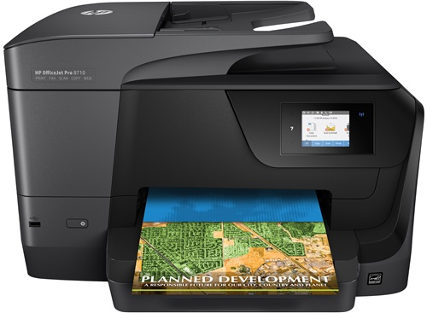

### Teléfonos VoIP

La empresa Techno cuenta con teléfonos VoIP modelo IP Cisco SPA512G que ofrece las siguientes características :

* Teléfono IP 1 línea/ 1cuenta SIP.
* Pantalla gráfica monocroma da retro iluminada.
* Presentación del nombre y del número.
* Visualización de la hora, de la fecha y de la duración de la llamada.
* Botón cuadridireccional para navegación.
* Altavoz dúplex completo, auriculares, indicador de mensaje en espera, teclas programables dinámicas para las funciones telefónicas.
* Alta calidad sonora HD Voice.
* Toma de casco: 2.5 mm.
* 2 Puertos Ethernet 1GB.
* Power Over Ethernet (PoE).

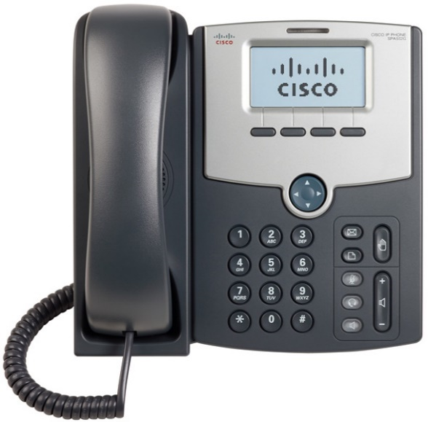

## Distribución física de los equipos de cómputo

A continuación, se describirán los equipos de cómputo existentes en las diferentes salas del edificio dividido por pisos.

### Primer piso

En el primer piso hay un total de:

* 45 estaciones de trabajo
* 18 impresoras multifuncionales
* 6 teléfonos VoIP

En este piso se tendrán disponibles 126 nodos de los cuales 69 estarán ocupados por los equipos de cómputo, dándonos 57 nodos de holgura.

#### Sala de computo 1

En esta sala existen varios equipos de cómputo los cuales son:

* 13 estaciones de trabajo ubicadas en la parte norte de la sala.
* 13 estaciones de trabajo ubicadas en la parte sur de la sala.
* 6 impresoras multifuncionales ubicadas en la parte este de la sala.

#### Sala de computo 2

En esta sala existen varios equipos de cómputo los cuales son:

* 5 estaciones de trabajo ubicadas en la parte norte de la sala.
* 4 estaciones de trabajo ubicadas en la parte este de la sala.
* 4 estaciones de trabajo ubicadas en la parte oeste de la sala.
* 6 impresoras multifuncionales ubicadas en la parte sur de la sala.

#### Sala de secretaria 1

En esta sala existen varios equipos de cómputo los cuales son:

* 2 estaciones de trabajo ubicadas en la parte este de la sala.
* 2 impresoras multifuncionales ubicadas en la parte este de la sala.
* 2 teléfonos VoIP ubicados en la parte este de la sala.

#### Oficina del jefe 1

En esta sala existen varios equipos de cómputo los cuales son:

* 1 estaciones de trabajo ubicadas en la parte este de la sala.
* 1 impresoras multifuncionales ubicadas en la parte este de la sala.
* 1 teléfonos VoIP ubicados en la parte este de la sala.

#### Oficina del jefe 2

En esta sala existen varios equipos de cómputo los cuales son:

* 1 estaciones de trabajo ubicadas en la parte este de la sala.
* 1 impresoras multifuncionales ubicadas en la parte este de la sala.
* 1 teléfonos VoIP ubicados en la parte este de la sala.

#### Entrada del edificio

En esta sala existen varios equipos de cómputo los cuales son:

* 2 estaciones de trabajo ubicadas en la parte noroeste de la sala.
* 2 impresoras multifuncionales ubicadas en la parte noroeste de la sala.
* 2 teléfonos VoIP ubicados en la parte noroeste de la sala.

#### Inventarios

No existen equipos de cómputo en esta sala.

#### Baños 1

No existen equipos de cómputo en esta sala.

#### Baños 2

No existen equipos de cómputo en esta sala.

#### Sala de comunicaciones 1 (IDF)

No existen equipos de cómputo en esta sala.

#### Sala de servicio eléctrico 1

No existen equipos de cómputo en esta sala.

#### Escaleras del primer piso

No existen equipos de cómputo en esta sala.

### Segundo piso

En el segundo piso hay un total de:

* 49 estaciones de trabajo
* 10 impresoras multifuncionales
* 4 teléfonos VoIP

En este piso se tendrán disponibles 118 nodos de los cuales 63 estarán ocupados por los equipos de cómputo dándonos 55 nodos de holgura.

#### Sala de computo 3

En esta sala existen varios equipos de cómputo los cuales son:

* 12 estaciones de trabajo ubicadas en la parte noroeste de la sala.
* 5 estaciones de trabajo ubicadas en la parte noreste de la sala.
* 8 estaciones de trabajo ubicadas en la parte este de la sala.
* 10 estaciones de trabajo ubicadas en la parte sureste de la sala.
* 3 impresoras multifuncionales ubicadas en la parte nornoroeste de la sala.
* 3 impresoras multifuncionales ubicadas en la parte nornordeste de la sala.

#### Sala de secretaria 2

En esta sala existen varios equipos de cómputo los cuales son:

* 2 estaciones de trabajo ubicadas en la parte este de la sala.
* 2 impresoras multifuncionales ubicadas en la parte este de la sala.
* 2 teléfonos VoIP ubicados en la parte este de la sala.

#### Oficina del jefe 3

En esta sala existen varios equipos de cómputo los cuales son:

* 1 estaciones de trabajo ubicadas en la parte este de la sala.
* 1 impresoras multifuncionales ubicadas en la parte este de la sala.
* 1 teléfonos VoIP ubicados en la parte este de la sala.

#### Oficina del jefe 4

En esta sala existen varios equipos de cómputo los cuales son:

* 1 estaciones de trabajo ubicadas en la parte este de la sala.
* 1 impresoras multifuncionales ubicadas en la parte este de la sala.
* 1 teléfonos VoIP ubicados en la parte este de la sala.

#### Sala de servicio eléctrico 2

No existen equipos de cómputo en esta sala.

#### Sala de telecomunicaciones 2 (MDF)

No existen equipos de cómputo en esta sala.

#### Escaleras del segundo piso

No existen equipos de cómputo en esta sala.

#### Sala de usos múltiples

No existen equipos de cómputo en esta sala.

#### Baños 3

No existen equipos de cómputo en esta sala.

#### Baños 4

No existen equipos de cómputo en esta sala.

### Tercer piso

En el tercer piso hay un total de:

* 49 estaciones de trabajo
* 10 impresoras multifuncionales
* 4 teléfonos VoIP

En este piso se tendrán disponibles 118 nodos de los cuales 63 estarán ocupados por los equipos de cómputo dándonos 55 nodos de holgura.

#### Sala de computo 4

En esta sala existen varios equipos de cómputo los cuales son:

* 12 estaciones de trabajo ubicadas en la parte noroeste de la sala.
* 5 estaciones de trabajo ubicadas en la parte noreste de la sala.
* 8 estaciones de trabajo ubicadas en la parte este de la sala.
* 10 estaciones de trabajo ubicadas en la parte sureste de la sala.
* 3 impresoras multifuncionales ubicadas en la parte nornoroeste de la sala.
* 3 impresoras multifuncionales ubicadas en la parte nornordeste de la sala.

#### Sala de secretaria 3

En esta sala existen varios equipos de cómputo los cuales son:

* 2 estaciones de trabajo ubicadas en la parte este de la sala.
* 2 impresoras multifuncionales ubicadas en la parte este de la sala.
* 2 teléfonos VoIP ubicados en la parte este de la sala.

#### Oficina del jefe 5

En esta sala existen varios equipos de cómputo los cuales son:

* 1 estaciones de trabajo ubicadas en la parte este de la sala.
* 1 impresoras multifuncionales ubicadas en la parte este de la sala.
* 1 teléfonos VoIP ubicados en la parte este de la sala.

#### Oficina del jefe 6

En esta sala existen varios equipos de cómputo los cuales son:

* 1 estaciones de trabajo ubicadas en la parte este de la sala.
* 1 impresoras multifuncionales ubicadas en la parte este de la sala.
* 1 teléfonos VoIP ubicados en la parte este de la sala.

#### Sala de servicio eléctrico 3

No existen equipos de cómputo en esta sala.

#### Sala de telecomunicaciones 3 (IDF)

No existen equipos de cómputo en esta sala.

#### Escaleras del tercer piso

No existen equipos de cómputo en esta sala.

#### Sala de usos múltiples 2

No existen equipos de cómputo en esta sala.

#### Baños 5

No existen equipos de cómputo en esta sala.

#### Baños 6

No existen equipos de cómputo en esta sala.

Topologías de red

Las LAN son redes que interconectan computadoras dentro de una organización, de edificios o de campus universitarios. Cada red tiene una topología lógica y una topología física. La topología física es la disposición de los cables de red, los dispositivos y las estaciones de trabajo. Las topologías lógicas establecen la ruta que toman los datos entre los dispositivos y las estaciones de trabajo.

La topología lógica de una red describe el flujo de datos a través de la red. Los dos tipos de topologías lógicas son de anillo y de bus.

En una topología lógica de anillo, los datos se van transmitiendo desde una computadora a otra hasta que llegan a la computadora de destino. El cable transfiere una trama de datos completa permitiendo un bit por vez en el cable. Para enviar datos, las computadoras deben aguardar hasta que se les notifique que es su turno.

Una topología lógica de bus se conoce como una topología pasiva, ya que las computadoras no regeneran la señal ni la pasan, como lo hacen en una de anillo. En cambio, son necesarios dispositivos de red especiales, como los repetidores, para regenerar las señales a través de grandes distancias.

Las topologías en estrella y en estrella extendida son las topologías físicas más comunes que se utilizan en las conexiones de red. La topología en estrella conecta todos los cables a un punto central. A veces, se lo denomina punto de concentración. Por lo general, este punto es un dispositivo de red, como un hub o un switch.

Las ventajas de esta topología están por encima de las otras topologías físicas, haciendo de la topología física en estrella la elección de mayor aceptación, particularmente para las redes pequeñas a medianas. Es fácil de diseñar e instalar, y también es escalable. Para agregar más estaciones de trabajo, impresoras o servidores, sólo se debe conectar otro cable al dispositivo central, que puede ser un hub o un switch. Otra ventaja es que, si falla un cable, no fallará toda la red. Si falla un cable, sólo se verá afectado el dispositivo que esté en el extremo de ese cable. El resto de la red seguirá funcionando. Finalmente, el diagnóstico de problemas es sencillo, ya que la falla se puede identificar con rapidez.

## Cableado horizontal

Las topologías que se implementarán en el diseño del cableado horizontal serán topología lógica de bus y topología física en estrella.

## Cableado vertical

Las topologías que se implementarán en el diseño del cableado horizontal serán topología lógica de bus y topología física de bus.

# Dispositivos de red

## Descripción de los dispositivos de red

A continuación, se describirán algunas características de los dispositivos de red que se utilizarán para realizar el cableado estructurado.

### Switch.

Un switch puede dividir la red en muchas subredes, o redes más pequeñas, según la cantidad de puertos que tenga. Un switch ayuda a que las comunicaciones de una red no lleguen más allá de su destino.

Un switch permite que se le realicen múltiples conexiones. Cuando dos hosts se están comunicando, sólo utilizan un par de puertos. Esto permite que otros hosts de otros puertos se comuniquen sin causar colisiones ni afectar otras transmisiones.

Los switches también resultan útiles debido a que permiten agrupar varios puertos en una red de área local virtual (VLAN). Las VLAN se pueden utilizar para asegurar ciertas partes de la red o para administrar gerencias dentro de una compañía.

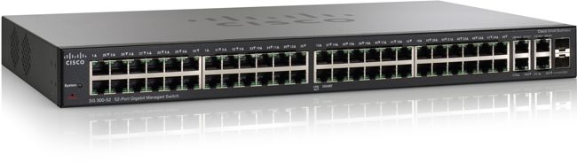

### Router.

Un router es un dispositivo de red de la Capa 3 que conecta segmentos de red o redes enteras. Se lo considera más inteligente que los dispositivos de la Capa 2, ya que toma decisiones según la información recibida acerca de la red como un todo. Un router examina la dirección IP de la computadora de destino con el fin de determinar la mejor ruta para llegar a destino. La determinación de la ruta es el proceso que utiliza el router para seleccionar el siguiente salto, es decir, la ruta al próximo router conectado que transmitirá los datos hacia su destino.

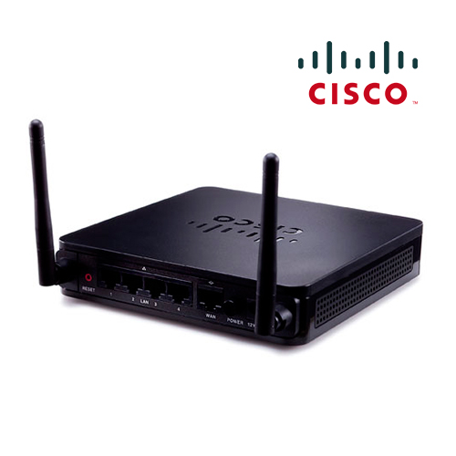

### Bastidores o rack

Los equipos típicos en una sala de telecomunicaciones están montados en bastidores para equipamiento. Los bastidores son marcos metálicos montados en el piso que soportan la instalación de los paneles de conexión y el equipamiento activo como los interruptores, los routers o los servidores. Los paneles de conexión y el equipamiento que requiere acceso frontal y posterior suelen estar montados en bastidores de relés. Un bastidor de relé es un bastidor abierto estable que se utiliza en la sala de telecomunicaciones. Cuenta con dos rieles verticales centrales, en oposición a los marcos de bastidores que se utilizan en otras industrias que son de cuatro lados y, a menudo, cerrados, con los rieles de montaje en cada rincón.

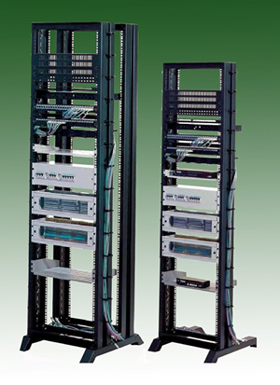

### Sistema de alimentación ininterrumpida(UPS)

Es un dispositivo que, gracias a sus baterías u otros elementos almacenadores de energía, puede proporcionar energía eléctrica por un tiempo limitado y durante un apagón eléctrico a todos los dispositivos que tenga conectados. Otras de las funciones que se pueden adicionar a estos equipos es la de mejorar la calidad de la energía eléctrica que llega a las cargas, filtrando subidas y bajadas de tensión y eliminando armónicos de la red en el caso de usar corriente alterna.

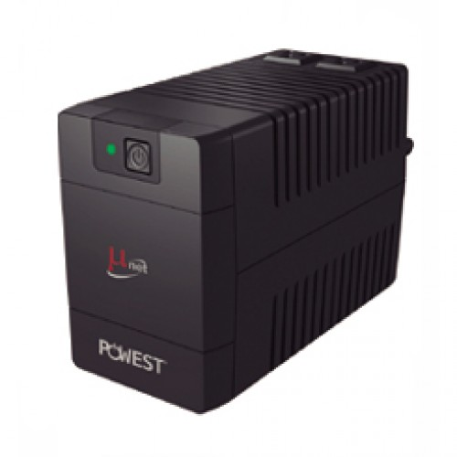

### Panel de conexiones (patch panel)

Es el elemento encargado de recibir todos los cables del cableado estructurado.

Sirve como organizador de las conexiones de la red, para que los elementos relacionados de la red de área local (LAN) y los equipos de conectividad puedan ser fácilmente incorporados al sistema, y además los puertos de conexión de los equipos activos de la red (switch, router, etcétera) no tengan daños por el constante trabajo de retirar e introducir los conectores en sus puertos.

Son paneles electrónicos utilizados en algún punto de una red informática o sistema de comunicaciones (analógico o digital) en donde terminan todos los cables de red.

Se puede definir como paneles donde se ubican los puertos de una red o extremos (analógicos o digitales) de una red, normalmente localizados en un bastidor o rack de telecomunicaciones. Todas las líneas de entrada y salida de los equipos (computadoras, servidores, impresoras, entre otros) tendrán su conexión a uno de estos paneles.

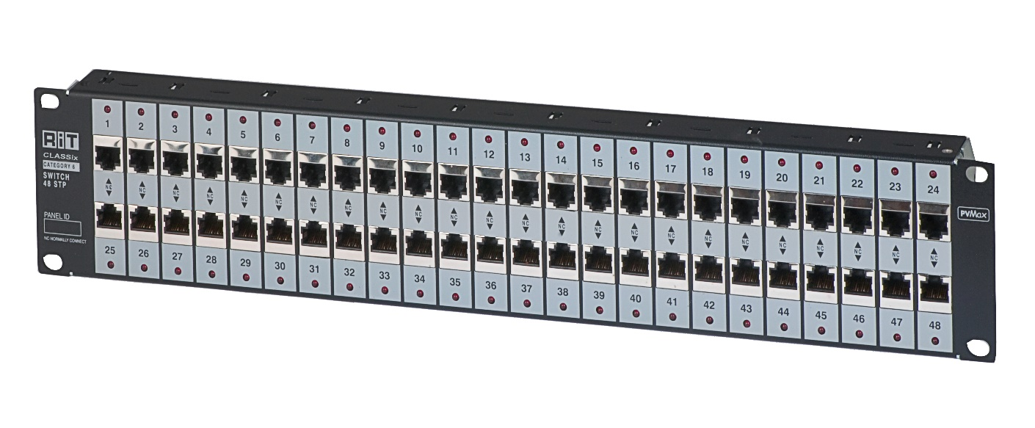

# Herramientas

En esta sección se describirán las herramientas que los instaladores de cables deberán ocupar para lograr una conexión correcta de los medios de red, como también para la verificación y certificación.

## Herramientas de medición

Saber la longitud de un artículo o la distancia hasta una pared es fundamental para realizar un trabajo de instalación de cableado en forma correcta. La medición no se debe dejar al azar. Por este motivo el instalador deberá utilizar las siguientes herramientas de medición:

* Rueda de medición.
* Cinta métrica.

 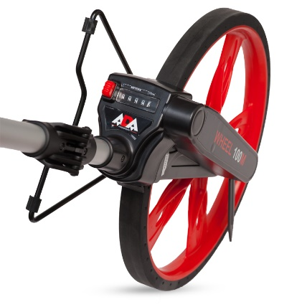

## Herramientas de colocación de cables

Los instaladores deberán utilizar cintas guía cuando quieran recuperar o pasar cables dentro de una pared para optimizar el tiempo del tendido del medio de red.

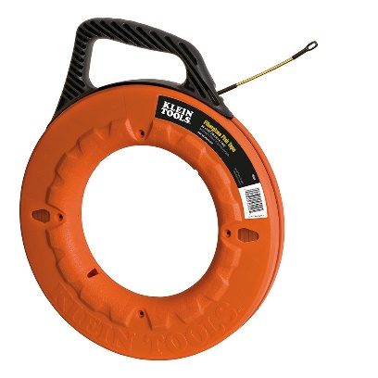

## Herramientas de etiquetado

Las reglamentaciones de ISO y ANSI/TIA/EIA definen claramente las especificaciones de etiquetado. Por medio de ambos estándares, las etiquetas deben ser fáciles de leer y duraderas, y la ubicación de los cables debe registrarse en una base de datos o en un libro de actas de algún tipo.

Por ese motivo los instaladores deberán utilizar un rotulador electrónico que les ayudara a ahorrar tiempo en la rotulación de los cables y documentación de los medios.

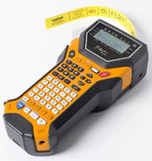

## Herramientas de pelado y corte

Las herramientas para pelar cables se usan para cortar el revestimiento de los cables y el aislamiento de los hilos.

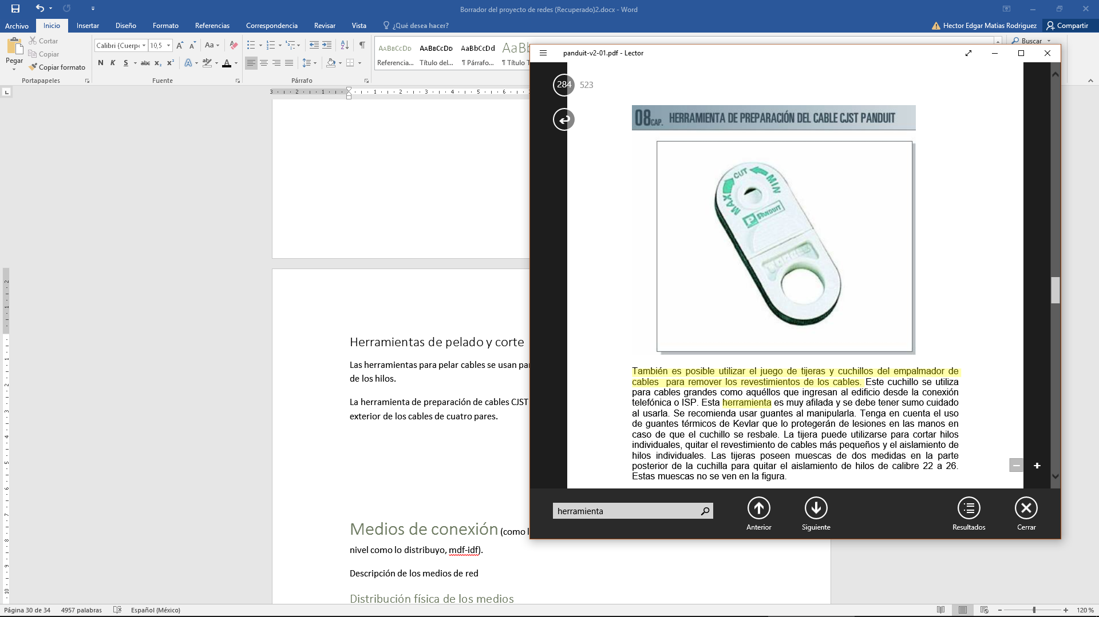

La herramienta de preparación de cables CJST de Panduit se utiliza para remover el revestimiento exterior de los cables de cuatro pares.

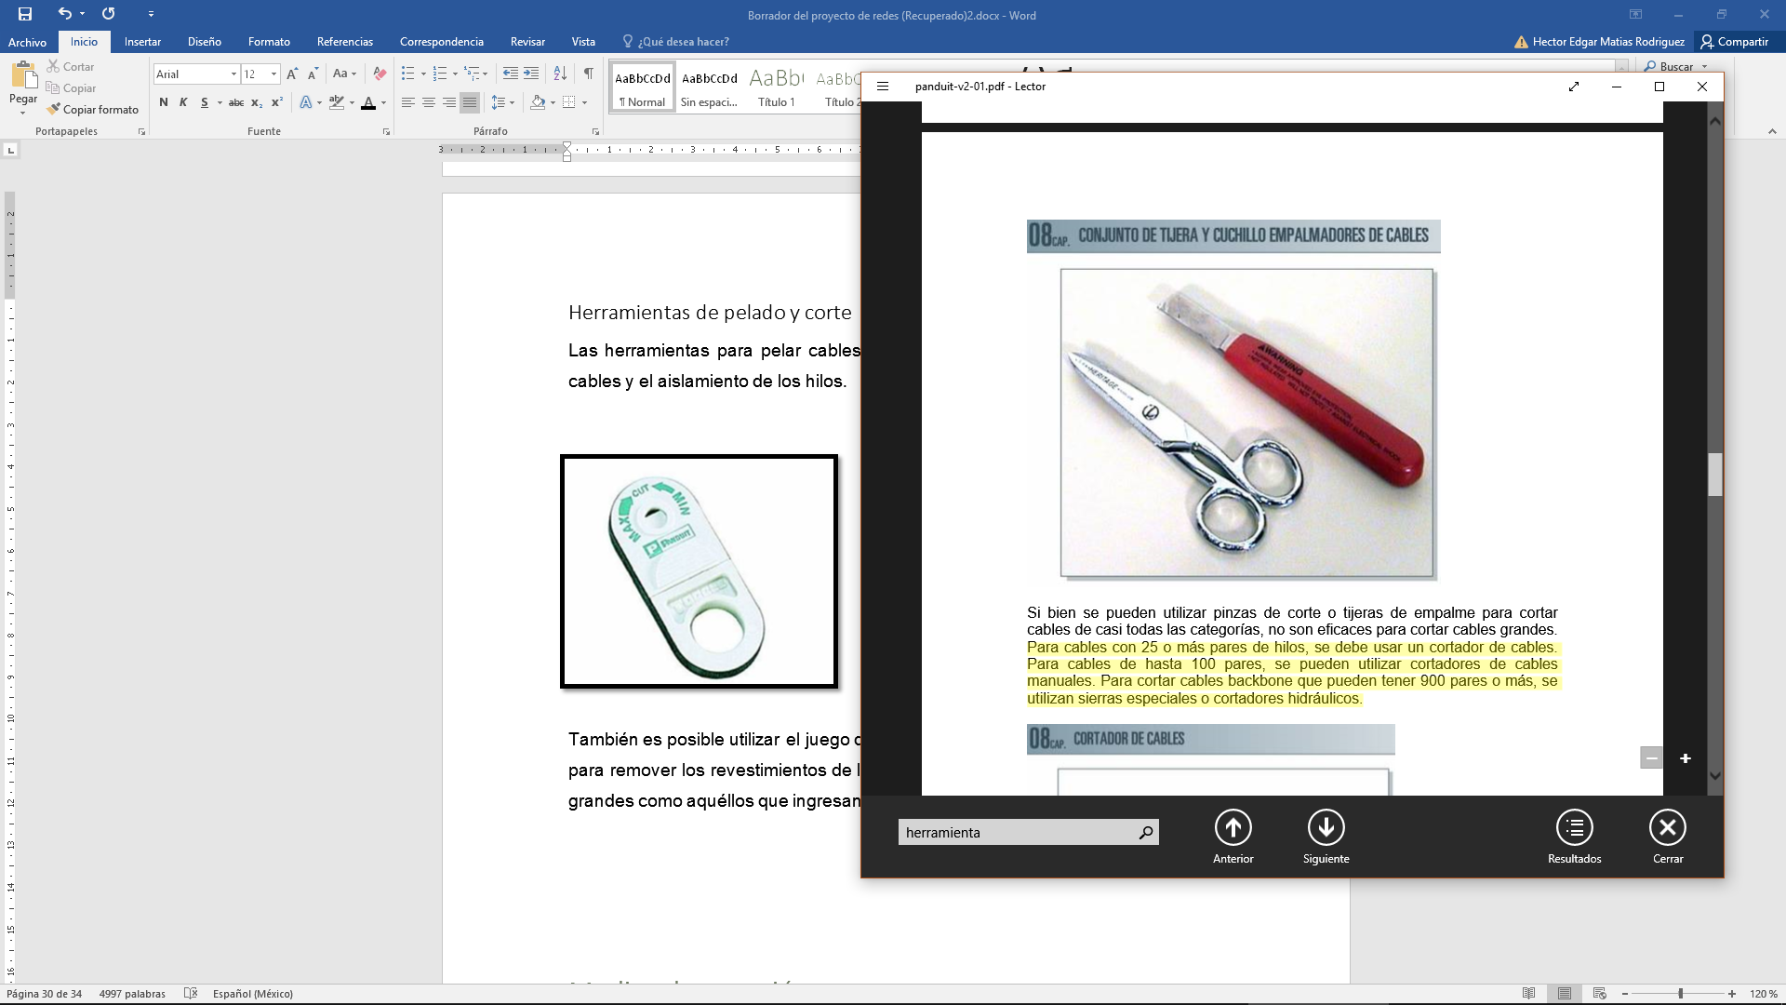

También es posible utilizar el juego de tijeras y cuchillos del empalmado de

cables para remover los revestimientos de los cables. Este cuchillo se utiliza para cables grandes como aquéllos que ingresan al edificio desde la conexión telefónica o ISP.

## Herramientas de conexión

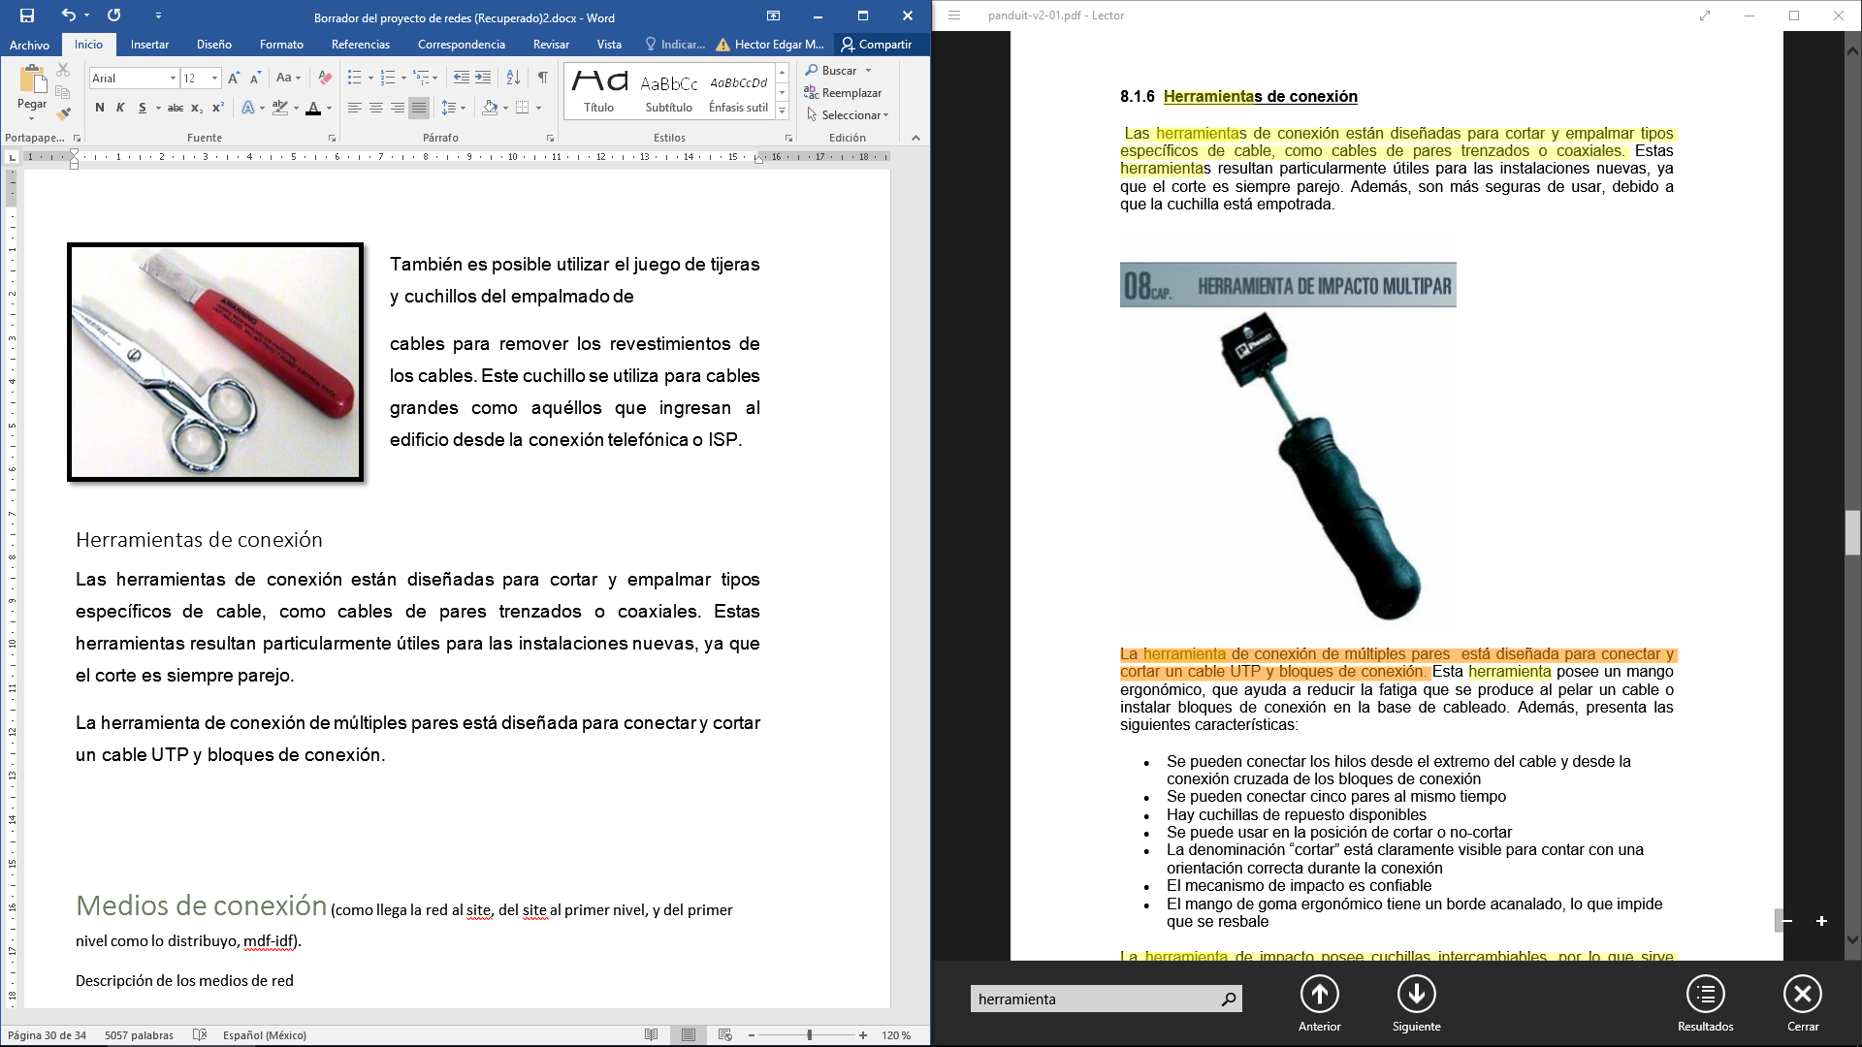Las herramientas de conexión están diseñadas para cortar y empalmar tipos específicos de cable, como cables de pares trenzados o coaxiales. Estas herramientas resultan particularmente útiles para las instalaciones nuevas, ya que el corte es siempre parejo.

La herramienta de conexión de múltiples pares está diseñada para conectar y cortar un cable UTP y bloques de conexión.

## Herramientas engarzadoras

Una vez cortado el cable, se conecta el jack con el extremo del cable con una herramienta engarzadora. Las herramientas engarzadoras vienen en distintos estilos, según el fabricante y los tipos de trabajos para los que se las quiera utilizar.

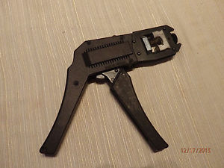Las herramientas engarzadoras pueden ser manuales o a batería. Las manuales sirven para trabajos pequeños. Para trabajos más grandes, se utilizan las eléctricas, que alivian la fatiga y aumentan la productividad. La herramienta engarzadora CT5-8 de Panduit es una herramienta para engarzar conectores RJ-45 al extremo de un cable de Categoría 5e.

## Herramientas de diagnóstico

Estas herramientas son importantes para determinar problemas existentes o potenciales, o defectos en una instalación de cableado de red. El instalador deberá utilizar estas herramientas para verificar el funcionamiento de los medios y detectar defectos en la instalación.

* 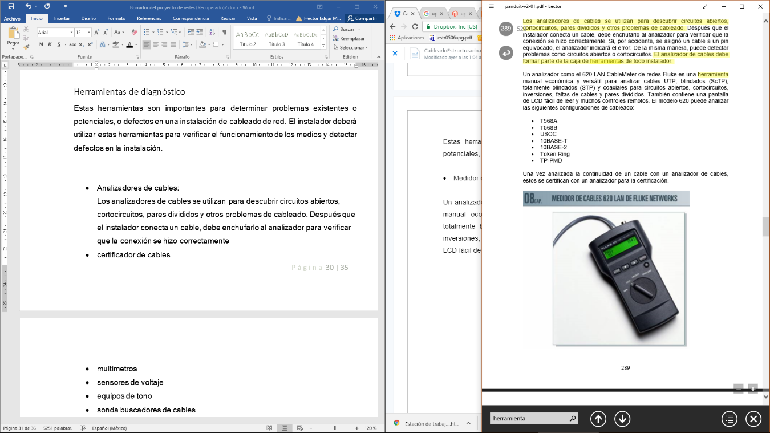Analizadores de cables:

Los analizadores de cables se utilizan para descubrir circuitos abiertos, cortocircuitos, pares divididos y otros problemas de cableado. Después que el instalador conecta un cable, debe enchufarlo al analizador para verificar que la conexión se hizo correctamente.

* Certificador de cables:

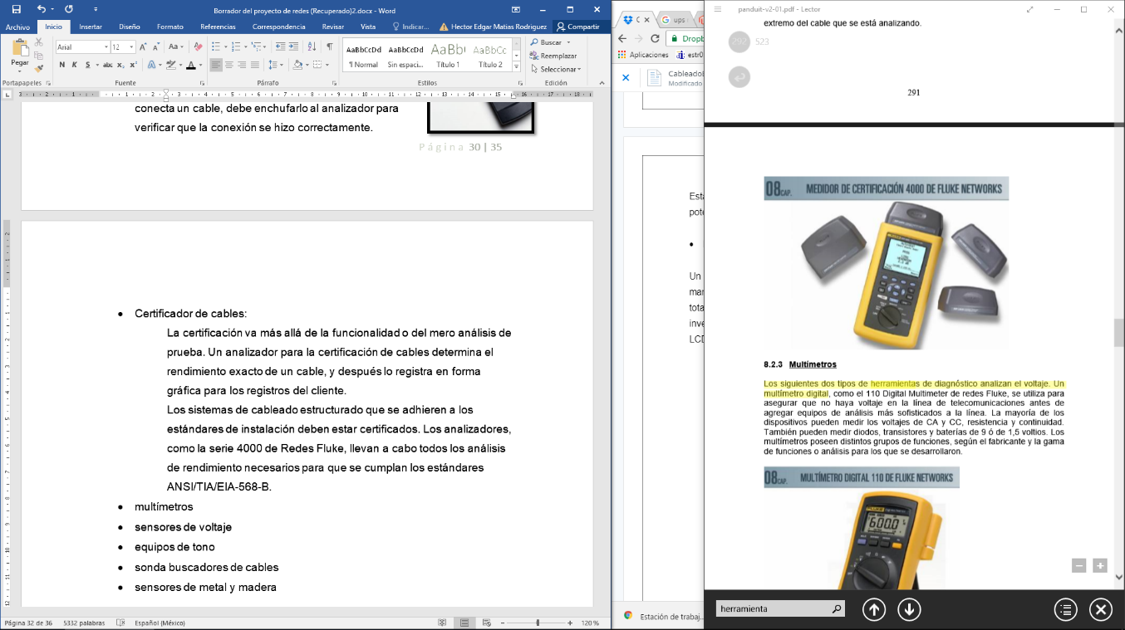La certificación va más allá de la funcionalidad o del mero análisis de prueba. Un analizador para la certificación de cables determina el rendimiento exacto de un cable, y después lo registra en forma gráfica para los registros del cliente.

Los sistemas de cableado estructurado que se adhieren a los estándares de instalación deben estar certificados. Los analizadores, como la serie 4000 de Redes Fluke, llevan a cabo todos los análisis de rendimiento necesarios para que se cumplan los estándares ANSI/TIA/EIA-568-B.

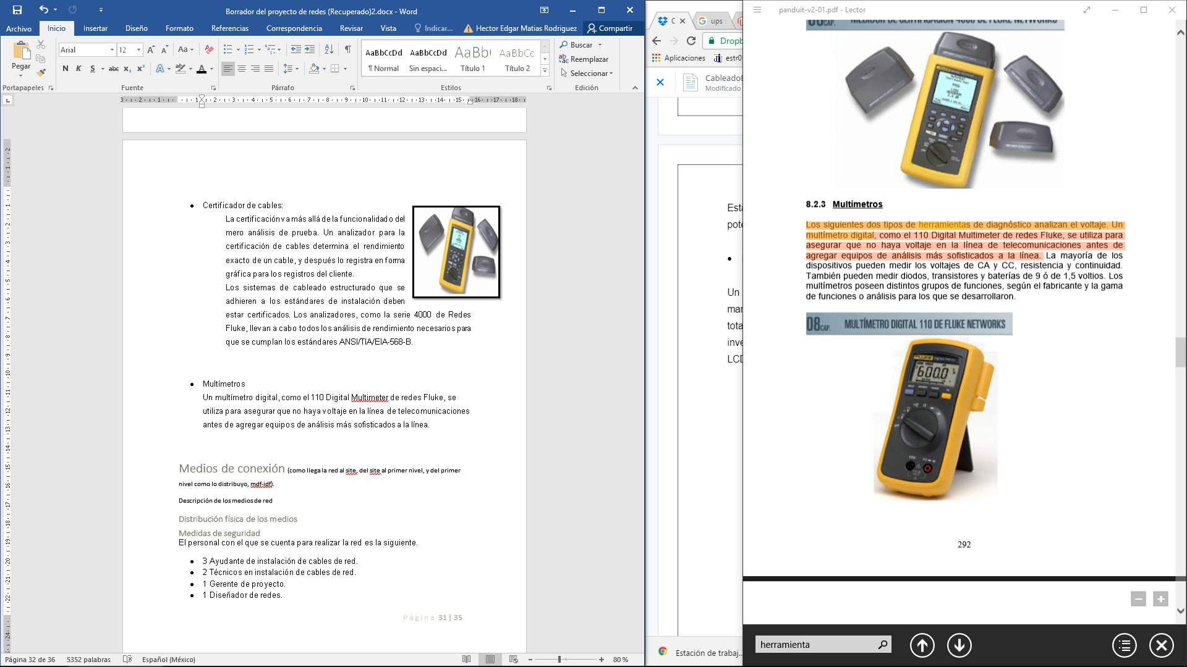

* Multímetros

Un multímetro digital, como el 110 Digital Multimeter de redes Fluke, se utiliza para asegurar que no haya voltaje en la línea de telecomunicaciones antes de agregar equipos de análisis más sofisticados a la línea.

Medios de conexión

## Descripción de los medios de red

En esta sección se detallarán los medios que se utilizarán para el cableado horizontal y el vertical.

### Cable UTP

Los cables de par trenzado están compuestos de alambres de cobre aislado que se trenzan y, luego, se introducen en un revestimiento protector.

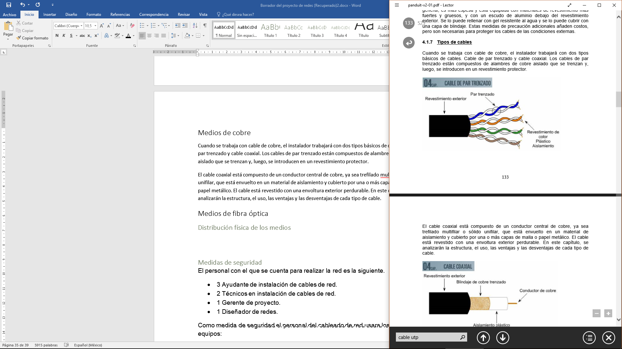

Se denomina Categoría al término utilizado para distinguir los grados de los cables de par trenzado. Cada grado se distingue por la cantidad de alambres en el cable, la cantidad de trenzas de los alambres (para reducir la interferencia de otros cables) y la velocidad de la transmisión de datos que se puede alcanzar.

El cableado de Categoría 5 era, hasta hace poco tiempo, el medio más instalado. Esta designación se aplica a cables UTP de 100 ohmios con cuatro pares de cable de cobre, 24 AWG, y con características de transmisión originalmente especificadas hasta 100 MHz.

El cable de Categoría 5e (la letra "e" significa "mejorada", del inglés enhanced) cuenta con más trenzas que el cable de Categoría 5. Estas trenzas adicionales mejoran el rendimiento al dar mayor resistencia al cable contra la interferencia proveniente de fuentes externas, como así también desde otros alambres dentro del cable. Un trenzado más ajustado también permite que los cables resistan la separación y el agrupamiento durante la instalación.

La Categoría 5e ha superado a la Categoría 5, en parte porque la Categoría 5E se ha codificado en estándares, como el estándar TIA/EIA 568-B.2.

Se utilizará el medio de cobre UTP categoría 5e para el cableado horizontal de nuestro cableado estructurado ya que nos ofrece más versatilidad a la hora de manejar e instalar los medios de red, también nos ofrece un rendimiento aceptable por un costo muy accesible.

### Fibra óptica

El cable de fibra óptica es un medio de comunicación que utiliza luz modulada para transmitir datos a través de fibras de vidrio delgadas. Las señales que representan bits de datos se convierten en haces de luz.

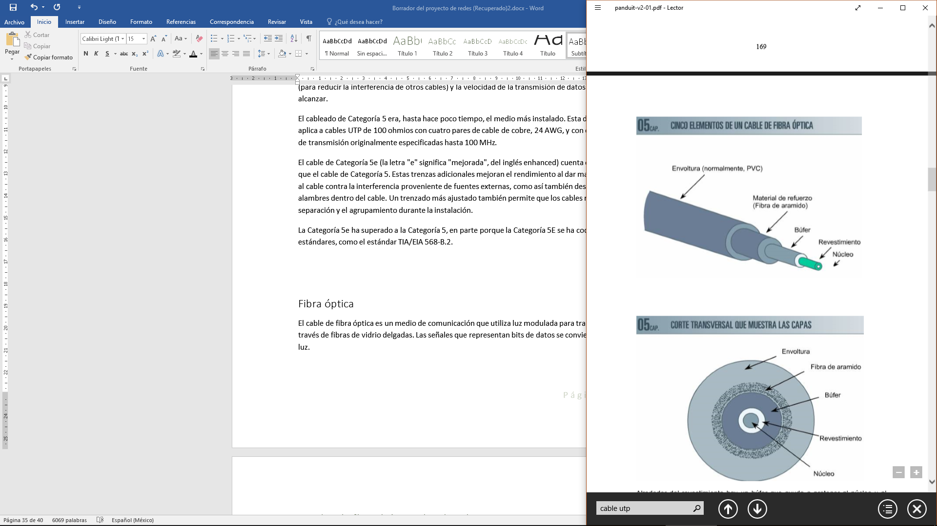

Los cables de fibra óptica vienen en dos formas, multimodo y monomodo. El monomodo utiliza un modo único de luz para transmitir la señal. El multimodo utiliza modos múltiples de luz para transmitir la señal, de ahí el término multimodo. En la transmisión óptica, un modo es un rayo de luz que entra al núcleo en un ángulo determinado. Por lo tanto, los modos se pueden representar como haces de rayos luminosos de la misma longitud de onda que entran a la fibra a un ángulo particular.

La fibra óptica monomodo y la multimodo tienen muchas diferencias de construcción, así como de aplicación en los sistemas de cableado estructurado. La fibra óptica monomodo que se instala como cableado backbone de red es capaz de ofrecer mayor longitud de banda y distancias de tendido de cable de hasta 3000 metros. La fibra óptica multimodo puede transmitir señales hasta un máximo de 2000 metros. Las compañías telefónicas utilizan equipos especiales para lograr distancias de hasta 100 km (62 millas) utilizando fibras monomodo. Debido a estas características, la fibra monomodo se utiliza a menudo para efectuar una conexión entre edificios o, en el caso de la compañía telefónica, una conexión WAN. La fibra multimodo se usa con más frecuencia en backbones LAN dentro de edificios

Para el cableado vertical se utilizará fibra óptica multimodo ya que las ventajas que nos ofrece a comparación con los medios de cobre es muy superior como son inmunidad ante las interferencias EMI/RFI, ancho de banda muy amplio y puede recorrer distancias muy grandes.

### Manguera Corrugada para cables

Un tubo corrugado o tráquea es un tubo de plástico (PVC), que se utiliza como canal de instalación de cables eléctricos, energía, telecomunicaciones para empotrarlos en la pared o en el techo, para enterrar o para poner en caja.

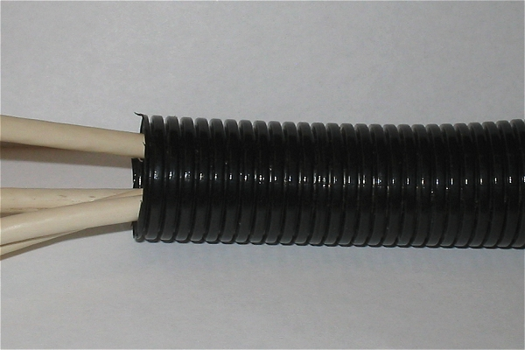

### Tubo conduit

Un conducto eléctrico es un sistema de tubería que se usa para la protección y el enrutamiento del cableado eléctrico. El conducto eléctrico puede estar hecho de metal, plástico, fibra o barro cocido. Los conductos flexibles están disponibles para propósitos especiales.

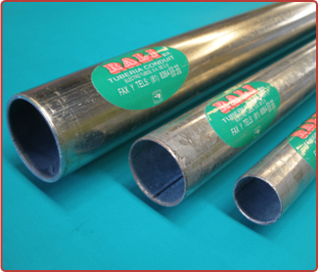

### Cables de amortiguación

Los cables de amortiguación estrecha suelen utilizarse para instalaciones de backbone interior, conductos verticales, horizontales y plenum. A diferencia de los diseños de tubo suelto, los cables de amortiguación ajustada tienen el material de amortiguación en contacto directo con la fibra.

Los cables de amortiguación estrecha de una sola fibra se utilizan como cables de conexión y jumpers para conectar los cables de tubo suelto directamente en los dispositivos.

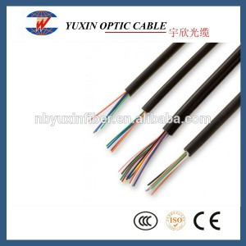

### Rejilla de escalerilla o cestas

Están hechas con alambres moldeados y soldados. Algunos sistemas de cestas son ajustables de modo que pueden sostener cables que tienen cambios en elevación o que hacen giros en la ruta. Una de las ventajas más grandes del sistema de cestas de alambre es la capacidad que tienen los cables de entrar y salir del sistema en cualquier punto. Otra ventaja es la facilidad de instalación. Ésta no requiere herramientas especiales y se puede realizar con las herramientas que suelen usar los instaladores.

Si los cables no están apretados en las bandejas, el técnico podrá acceder a estos fácilmente para realizar el mantenimiento.

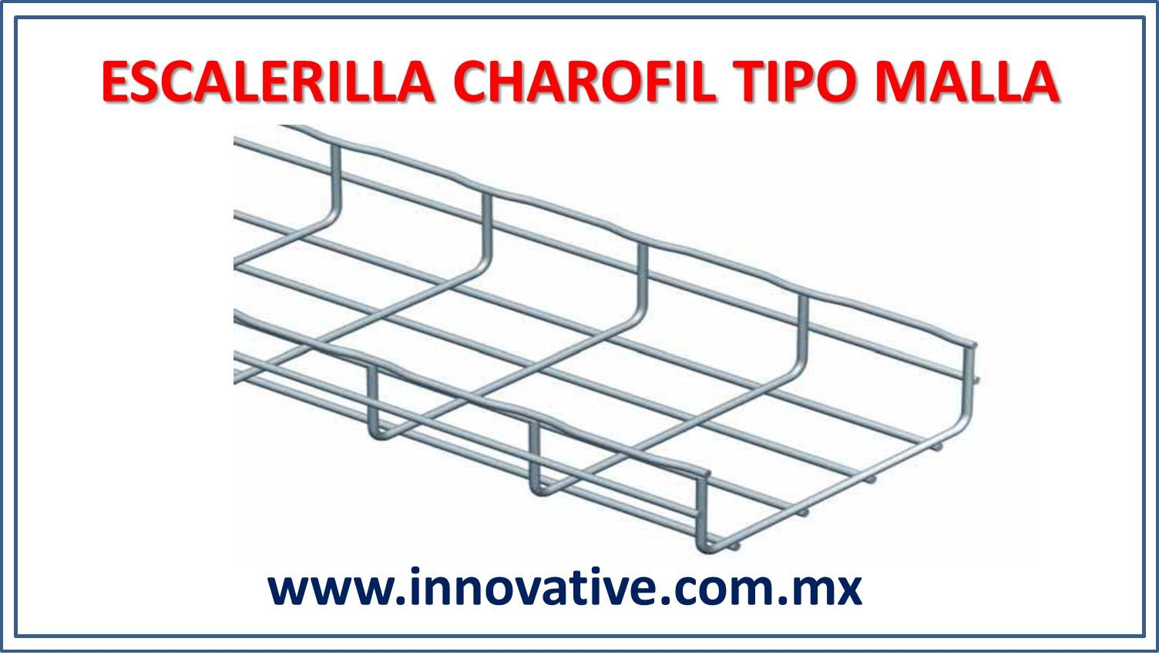

### Canaleta

Canaleta es el término utilizado para describir los sistemas de contención que alberga o sostiene cables. Las canaletas pueden ser conductos, sistemas de ductos subterráneos, bandejas de cable, bastidores de escalera, hendiduras para cables o sistemas de plástico montados en la superficie.

Los sistemas de plástico montados en la superficie se utilizan en áreas de trabajo para proteger el cableado y por razones estéticas. En edificios antiguos o en aquéllos con paredes de ladrillo, piedra o bloques de concreto, se utilizan canaletas para albergar cables que van desde el techo hasta el escritorio porque las paredes no se pueden perforar. Estas canaletas vienen en diferentes colores y terminaciones. Se proveen accesorios para realizar giros de 90 grados, así como también transiciones desde una superficie plana a otra. Se utilizan cajas especiales para montar en la pared para albergar los jack.

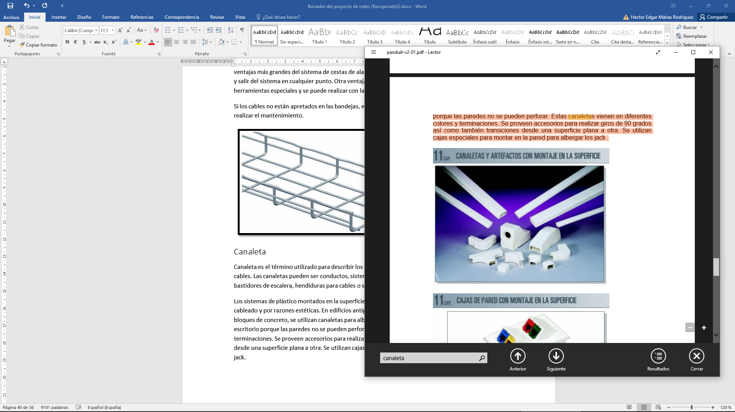

### Tomas de red para cables RJ-45 cat5e

RJ-45 es una interfaz física comúnmente utilizada para conectar redes de computadoras con cableado estructurado (categorías 4, 5, 5e, 6 y 6a). Posee ocho pines o conexiones eléctricas, que normalmente se usan como extremos de cables de par trenzado (UTP). Este dispositivo contiene dos puertos para conectar cables de red.

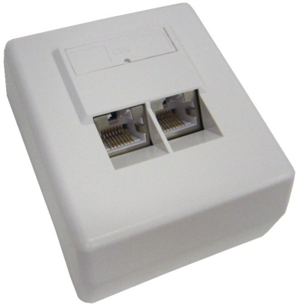

## Distribución física de los medios de red

## Punto de demarcación

El punto de demarcación se encuentra en el segundo piso la sala de comunicaciones 2(mdf) ahí la empresa Telmex pasa su cableado de fibra óptica a través de la pared oeste por medio de una manguea corrugada luego el cable de fibra óptica se conecta al router y del router se conecta al switch del MDF y el switch se conecta al cableado vertical del edificio.

## Cableado vertical

El cableado vertical del edificio empieza en el MDF del segundo piso, en el switch del mdf salen dos cables de amortiguación de fibra óptica, uno ira al switch del IDF del tercer piso y el otro al switch del IDF del segundo piso. En el IDF del tercer piso, del switch sale un cable de amortiguación de fibra óptica que ira al switch del IDF del primer piso.

Al hacer esto nuestro cableado vertical tendrá una redundancia cíclica que nos ayudará a que cuando exista una falla en algunos de los IDF o MDF no se vea afectada toda la red sino solo una parte y lo demás siga funcionando.

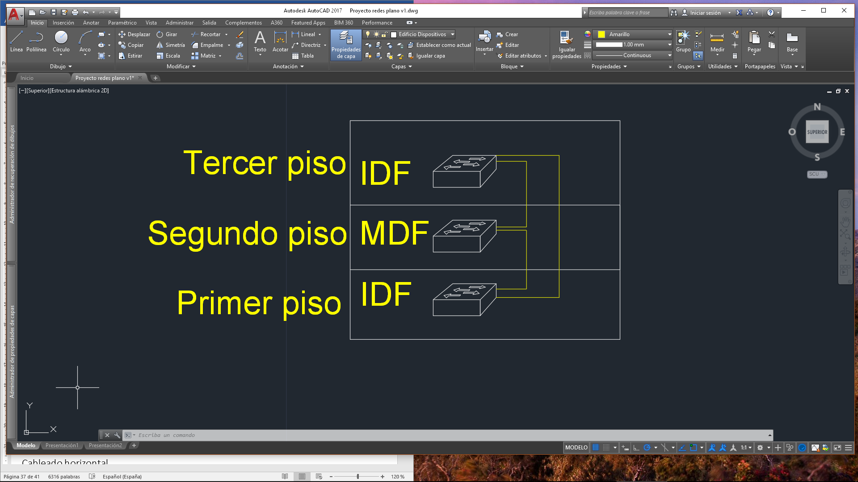

## Cableado horizontal

### Primer piso

El cableado horizontal del primer piso empieza por la sala de comunicaciones 1 ahí los cables de cobre salen del switch hacia una canaleta cerrada que se encuentra en el techo. La canaleta cerrada se dirige hacia la parte noreste de la sala y atraviesa la pared de la sala de comunicaciones para poder llegar a la sala de computo 1.

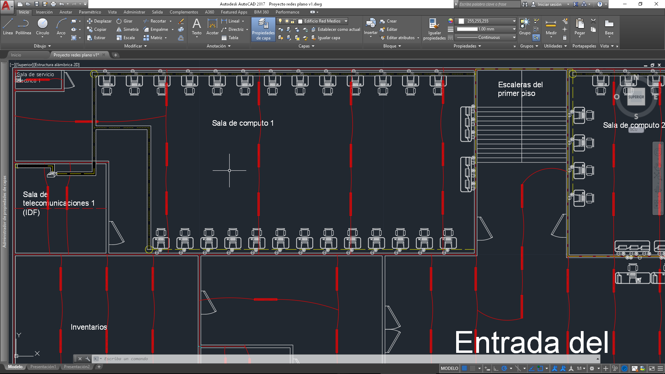

En la sala de computo 1 la canaleta cerrada es sustituida por una rejilla de escalerilla que avanza hacia la posición norte de la sala en la mitad de ese tramo se divide la rejilla para poder llevar los medios de cobre a la parte sur de la sala cuando la rejilla llega a la parte sur de la sala, los medios bajan por un tubo conduit y se empiezan a distribuir los medios en una canaleta de PVC que contendrá una toma de red para cable cat5e para cada una de las 13 estación de trabajo ubicadas en parte sur de la sala. En el otro lado de la reja de escalerilla ubicada en la posición noroeste de la sala bajaran los medios de cobre por un tubo conduit y se distribuirán los medios por medio de canaletas de PVC y se le asignara una toma de red para cable cat5e para cada una de las 13 estación de trabajo ubicadas en la posición norte de la sala; esa rejilla de escalerilla sigue avanzando hasta que llega a la posición noreste de la sala ahí los medios pasan a dos mangueras corrugadas para cables en donde uno se dirigirá a la sala de comunicaciones 2 y el otro a la parte este de la sala que se dividirá y distribuirá los medios de red en 6 tomas de red para cable cast5e.

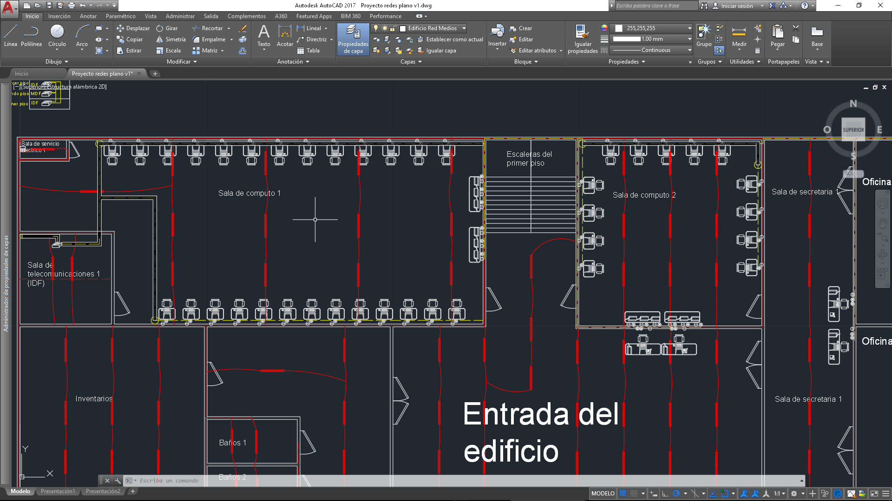

Los medios de red pasan por la pared de las escaleras hasta llegar a la sala de computo 2 por medio de una manguera corrugada des pues los cables pasan por una rejilla de escalerilla que se extiende hacia el lado este y oeste de la sala

En la parte oeste de la sala de computo 2 los medios pasan de la rejilla de escalerilla a un tubo conduit y luego se distribuyen los medios en una canaleta de PVC y se les asignan a tomas de red para cable cat5e para cada una de las 4 estaciones de trabajo también de la rejilla de escalerilla se pasan los medios a una manguera corrugada que estará en la pared oeste y que llevará los medios hasta 6 tomas de red para cable cat5e de la sala de computo 2 y 4 tomas de red para cable cat5e en la entrada del edifico.

En la parte oeste de la sala de computo 2 los medios pasan de la rejilla de escalerilla a un tubo conduit y luego se distribuyen los medios en una canaleta de PVC y se les asignan a tomas de red para cable cat5e para cada una de las 5 estaciones de trabajo.

En la parte este de la sala de computo 2 los medios pasan de la rejilla de escalerilla a un tubo conduit y luego se distribuyen los medios en una canaleta de PVC y se les asignan a tomas de red para cable cat5e para cada una de las 5 estaciones de trabajo también los medios pasaran de la sala de computo 2 a la sala de secretaria 1 por medio de una manguera corrugada.

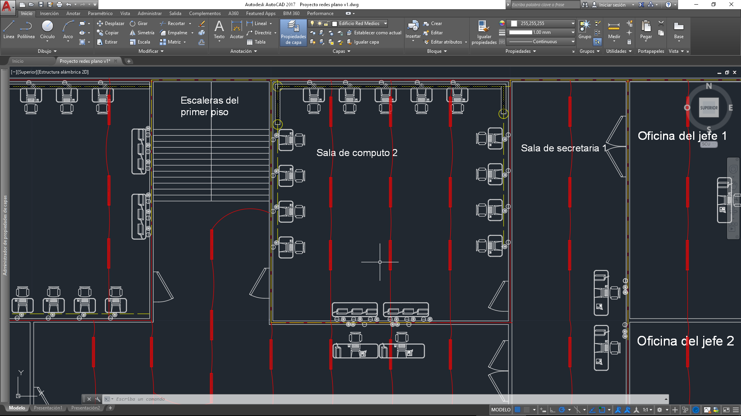

La manguera corrugada sale del lado noroeste de la sala de computo 2 y recorre la parte norte de la pared de la sala de secretaria 1 ahí sale una manguera recorre el lado este de la sala en donde se asignaran los medios en 4 tomas de red para cable cat5e y la otra manguera va dirigida a la oficina del jefe 1 en donde recorre la pared norte y este para asignar los medios en 2 tomas de red para cable cat5e; esa misma manguera corrugada sigue por la pared norte hasta llegar a la oficina del jefe 2 en donde recorre la pared norte de la sala para asignar los medios en 2 tomas de red para cable cat5e.

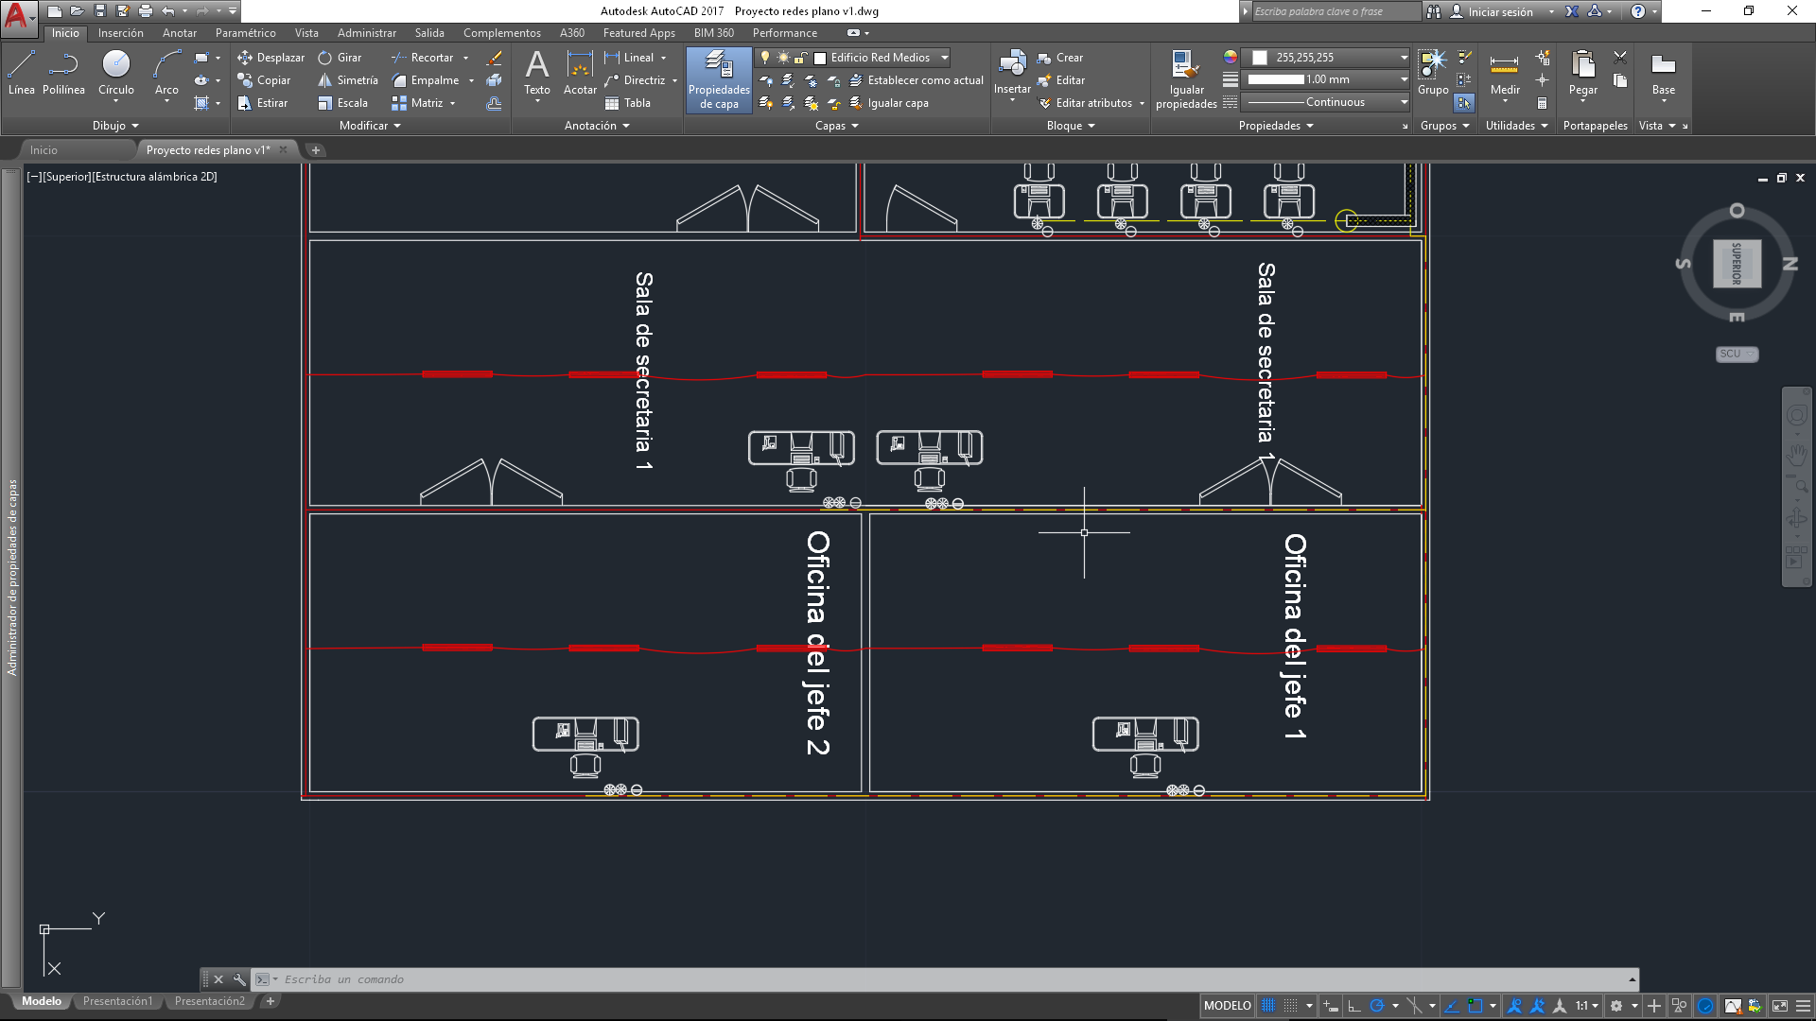

### Segundo piso

El cableado horizontal del segundo piso empieza por la sala de comunicaciones 2 ahí los cables de cobre salen del switch hacia una canaleta cerrada que se encuentra en el techo. La canaleta cerrada se dirige hacia la parte este de la sala y atraviesa la pared de la sala de comunicaciones para poder llegar a la sala de computo 3.

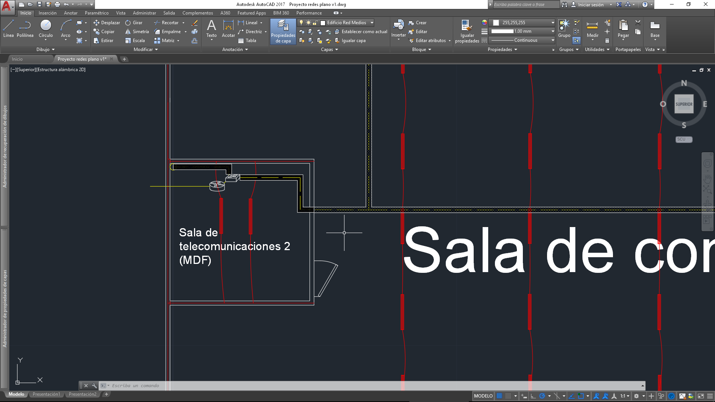

En la sala de computo 3 la canaleta cerrada es sustituida por una rejilla de escalerilla que avanza hacia la posición este de la sala luego se divide la rejilla para poder llevar los medios de cobre a la parte este de la sala, cuando la rejilla llega cerca del centro de la sala la rejilla de escalerilla cambia su rumbo hacia la parte sur de la sala de computo 3; en la parte sur de la rejilla de escalerilla los medios bajan por un tubo conduit y se empiezan a distribuir los medios a través de una canaleta de PVC que contendrá una toma de red para cable cat5e para cada una de las 10 estación de trabajo ubicadas en parte sur de la sala.

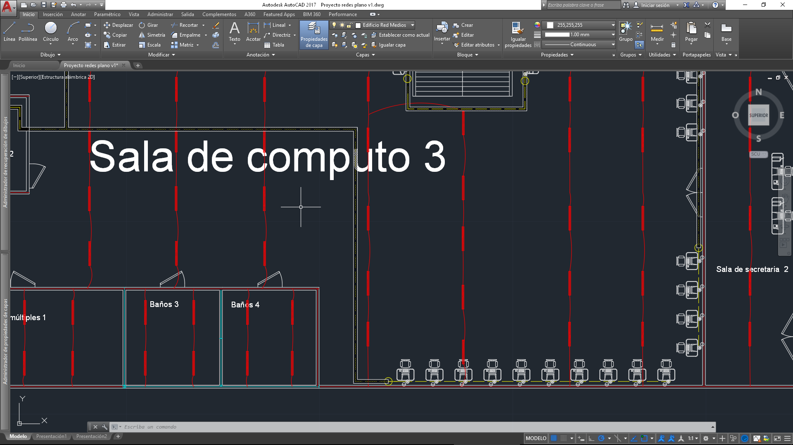

En el otro lado de la rejilla de escalerilla ubicada en la posición noroeste de la sala bajaran los medios de cobre por un tubo conduit y se distribuirán los medios a través de canaletas de PVC y se le asignara una toma de red para cable cat5e para cada una de las 12 estación de trabajo ubicadas en la posición noroeste de la sala; esa rejilla de escalerilla sigue avanzando hasta que llega a la pared de las escaleras del segundo piso ahí la rejilla de escalerilla gira hacia la parte sur de la sala de computo 3, aquí los medios bajan por un tubo conduit y se empiezan a distribuir los medios a través de una canaleta de PVC que contendrá una toma de red para cable cat5e para cada una de las 3 impresoras multifuncionales ubicadas en la posición oeste de la pared de las escaleras del segundo piso; en esta misma rejilla se dirigirá a la parte este de la pared de las escaleras del segundo piso rodeándolo por el lado sur; en la rejilla de escalerilla que se encuentra a lado de la pared este de las escaleras del segundo piso los medios bajaran por un tubo conduit y se distribuirán los medios a través de una canaleta de PVC que contendrá una toma de red para cable cat5e para cada una de las 3 impresoras multifuncionales ubicadas en la posición este de la pared de las escaleras del segundo piso.

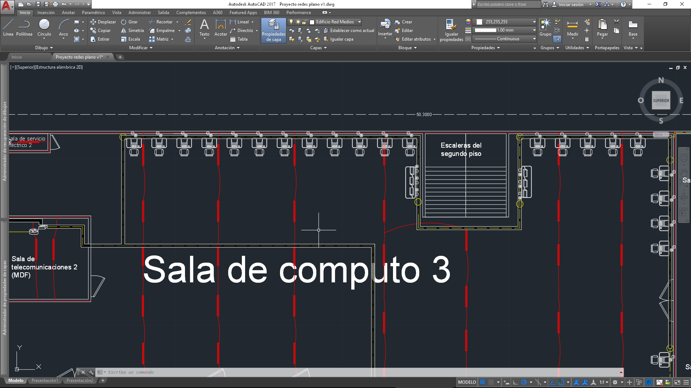

En la rejilla de escalerilla ubicada en la parte noreste de la pared de las escaleras del segundo piso aquí los medios bajan por un tubo conduit y se distribuirán los medios a través de una canaleta de PVC que contendrá una toma de red para cable cat5e para cada una de las 5 estaciones de trabajo ubicadas en la posición noreste de la sala de computo 3; en esta misma rejilla se dirigirá a la parte noreste de la sala de computo 3 en donde aquí la rejilla recorrerá la pared este de la sala de comunicaciones en donde los medios bajaran en 2 tubos conduit ubicados en la parte noreste y sureste de la sala de computo 3 en donde se distribuirán los medios a través de una canaleta de PVC que contendrá una toma de red para cable cat5e para cada una de las 8 estaciones de trabajo ubicadas en la posición noreste y sureste de la sala de computo 3 en ese mismo sitio los medios de red se meten en una manguera corrugada que nos conducirá a través de la pared a la sala de la secretaria 2 .

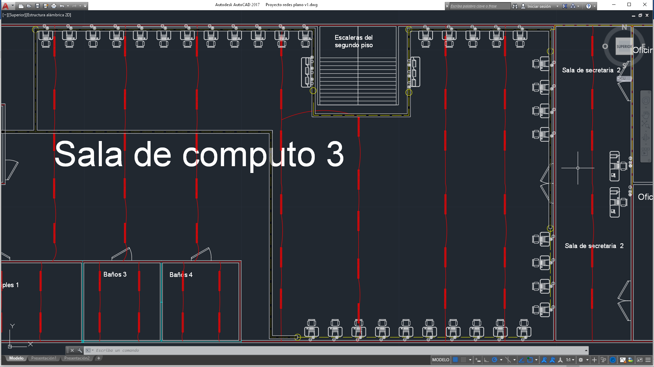

La manguera corrugada sale del lado noroeste de la sala de computo 3 y recorre la parte norte de la pared de la sala de secretaria 2 ahí sale una manguera recorre el lado este de la sala en donde se asignaran los medios en 4 tomas de red para cable cat5e y la otra manguera va dirigida a la oficina del jefe 3 en donde recorre la pared norte y este para asignar los medios en 2 tomas de red para cable cat5e; esa misma manguera corrugada sigue por la pared norte hasta llegar a la oficina del jefe 4 en donde recorre la pared norte de la sala para asignar los medios en 2 tomas de red para cable cat5e.

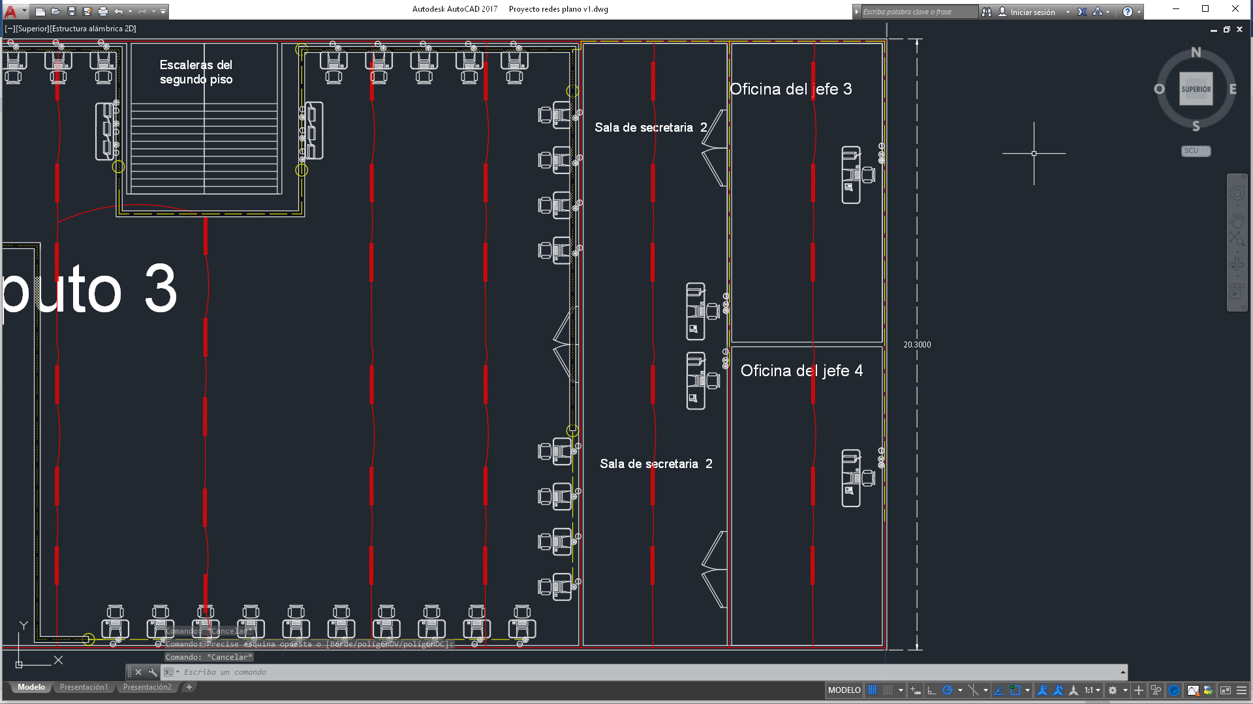

### Tercer piso

El cableado horizontal del tercer piso empieza por la sala de comunicaciones 3 ahí los cables de cobre salen del switch hacia una canaleta cerrada que se encuentra en el techo. La canaleta cerrada se dirige hacia la parte este de la sala y atraviesa la pared de la sala de comunicaciones para poder llegar a la sala de computo 4.

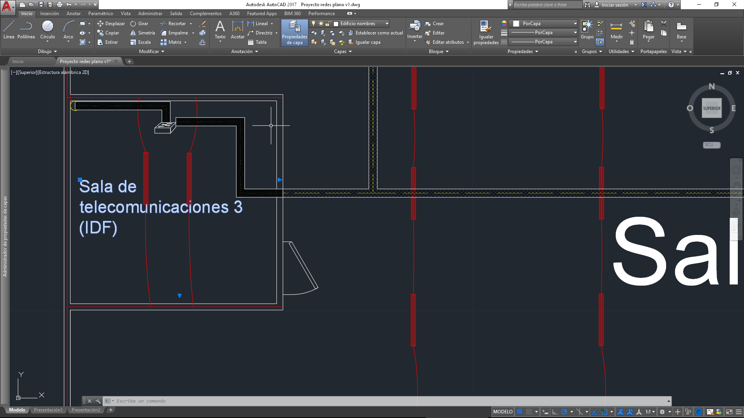

En la sala de computo 4 la canaleta cerrada es sustituida por una rejilla de escalerilla que avanza hacia la posición este de la sala luego se divide la rejilla para poder llevar los medios de cobre a la parte este de la sala, cuando la rejilla llega cerca del centro de la sala la rejilla de escalerilla cambia su rumbo hacia la parte sur de la sala de computo 4; en la parte sur de la rejilla de escalerilla los medios bajan por un tubo conduit y se empiezan a distribuir los medios a través de una canaleta de PVC que contendrá una toma de red para cable cat5e para cada una de las 10 estación de trabajo ubicadas en parte sur de la sala.

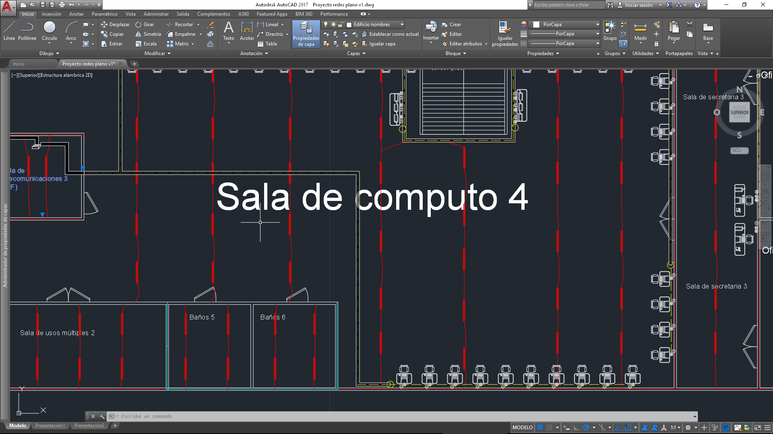

En el otro lado de la rejilla de escalerilla ubicada en la posición noroeste de la sala bajaran los medios de cobre por un tubo conduit y se distribuirán los medios a través de canaletas de PVC y se le asignara una toma de red para cable cat5e para cada una de las 12 estación de trabajo ubicadas en la posición noroeste de la sala; esa rejilla de escalerilla sigue avanzando hasta que llega a la pared de las escaleras del segundo piso ahí la rejilla de escalerilla gira hacia la parte sur de la sala de computo 4, aquí los medios bajan por un tubo conduit y se empiezan a distribuir los medios a través de una canaleta de PVC que contendrá una toma de red para cable cat5e para cada una de las 3 impresoras multifuncionales ubicadas en la posición oeste de la pared de las escaleras del tercer piso; en esta misma rejilla se dirigirá a la parte este de la pared de las escaleras del tercer piso rodeándolo por el lado sur; en la rejilla de escalerilla que se encuentra a lado de la pared este de las escaleras del tercer piso los medios bajaran por un tubo conduit y se distribuirán los medios a través de una canaleta de PVC que contendrá una toma de red para cable cat5e para cada una de las 3 impresoras multifuncionales ubicadas en la posición este de la pared de las escaleras del tercer piso.

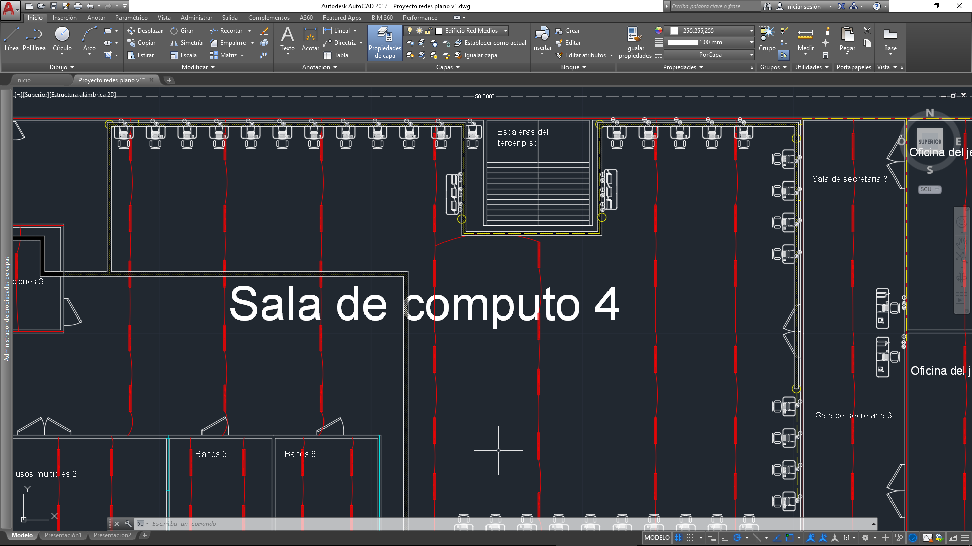

En la rejilla de escalerilla ubicada en la parte noreste de la pared de las escaleras del tercer piso aquí los medios bajan por un tubo conduit y se distribuirán los medios a través de una canaleta de PVC que contendrá una toma de red para cable cat5e para cada una de las 5 estaciones de trabajo ubicadas en la posición noreste de la sala de computo 4; en esta misma rejilla se dirigirá a la parte noreste de la sala de computo 4 en donde aquí la rejilla recorrerá la pared este de la sala de comunicaciones en donde los medios bajaran en 2 tubos conduit ubicados en la parte noreste y sureste de la sala de computo 4 en donde se distribuirán los medios a través de una canaleta de PVC que contendrá una toma de red para cable cat5e para cada una de las 8 estaciones de trabajo ubicadas en la posición noreste y sureste de la sala de computo 4 en ese mismo sitio los medios de red se meten en una manguera corrugada que nos conducirá a través de la pared a la sala de la secretaria 3 .

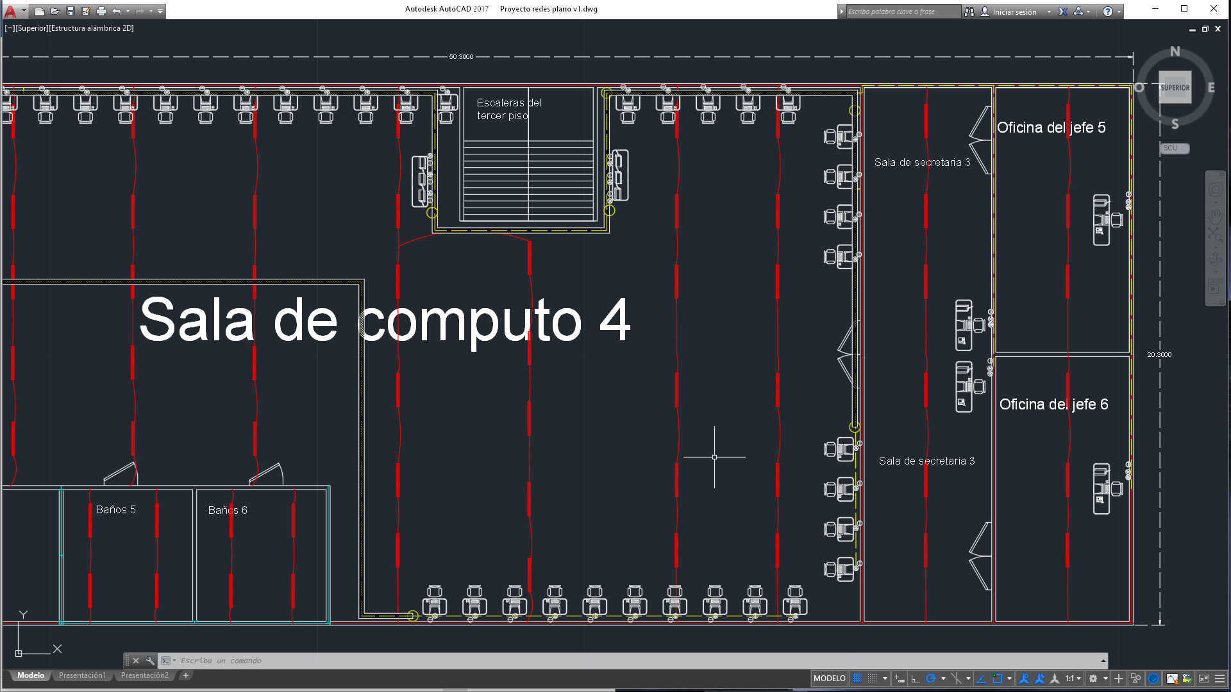

La manguera corrugada sale del lado noroeste de la sala de computo 4 y recorre la parte norte de la pared de la sala de secretaria 3 ahí sale una manguera recorre el lado este de la sala en donde se asignaran los medios en 4 tomas de red para cable cat5e y la otra manguera va dirigida a la oficina del jefe 5 en donde recorre la pared norte y este para asignar los medios en 2 tomas de red para cable cat5e; esa misma manguera corrugada sigue por la pared norte hasta llegar a la oficina del jefe 6 en donde recorre la pared norte de la sala para asignar los medios en 2 tomas de red para cable cat5e.

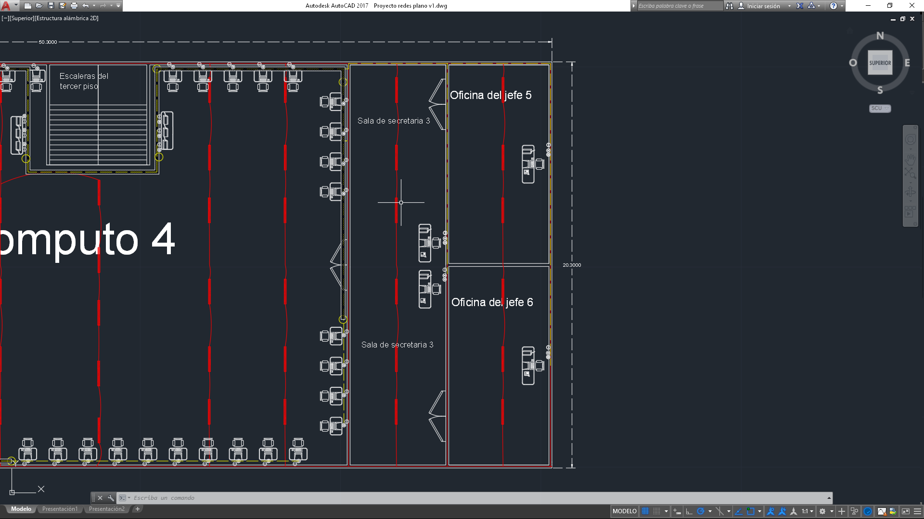

Anexos

## Planos

### Simbología

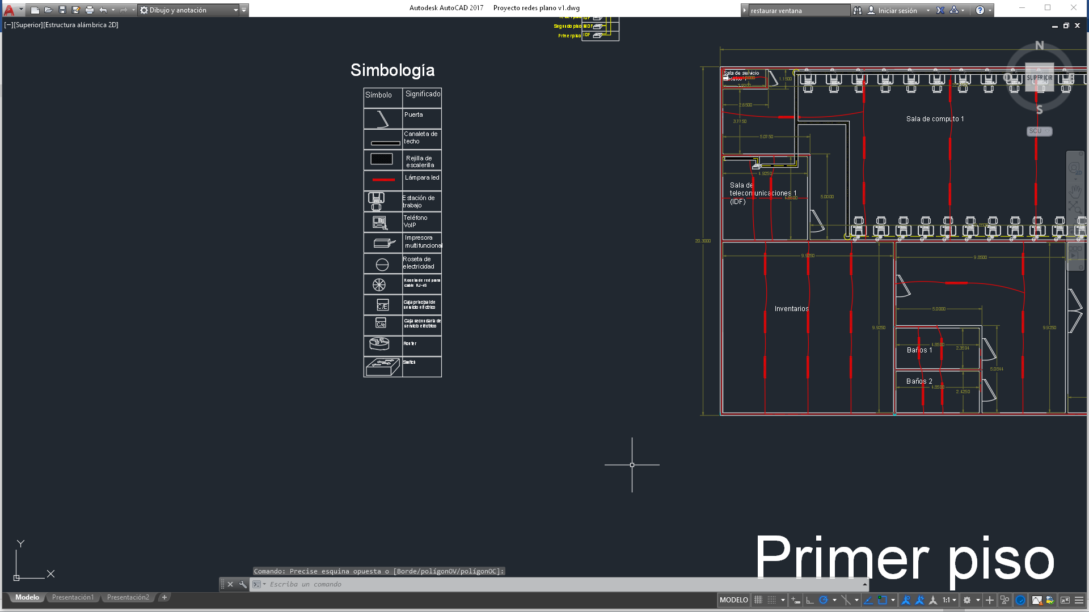

## Vista general del plano

### Primer piso

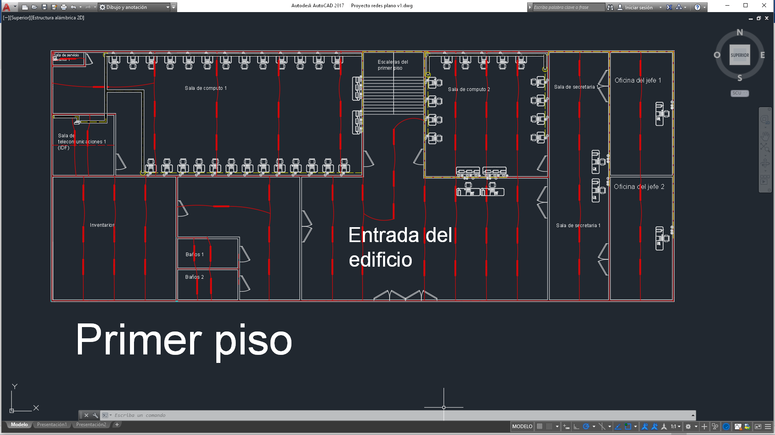

### Segundo piso

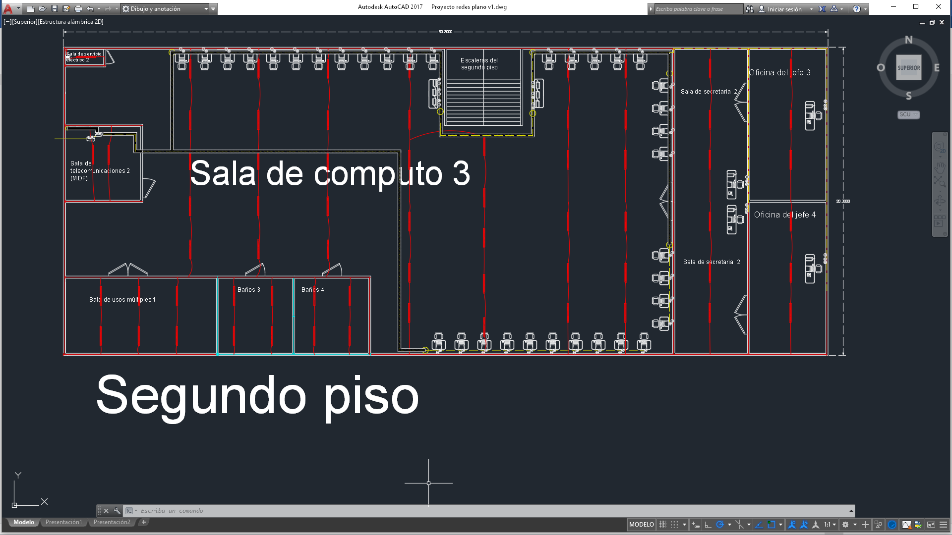

### Tercer piso

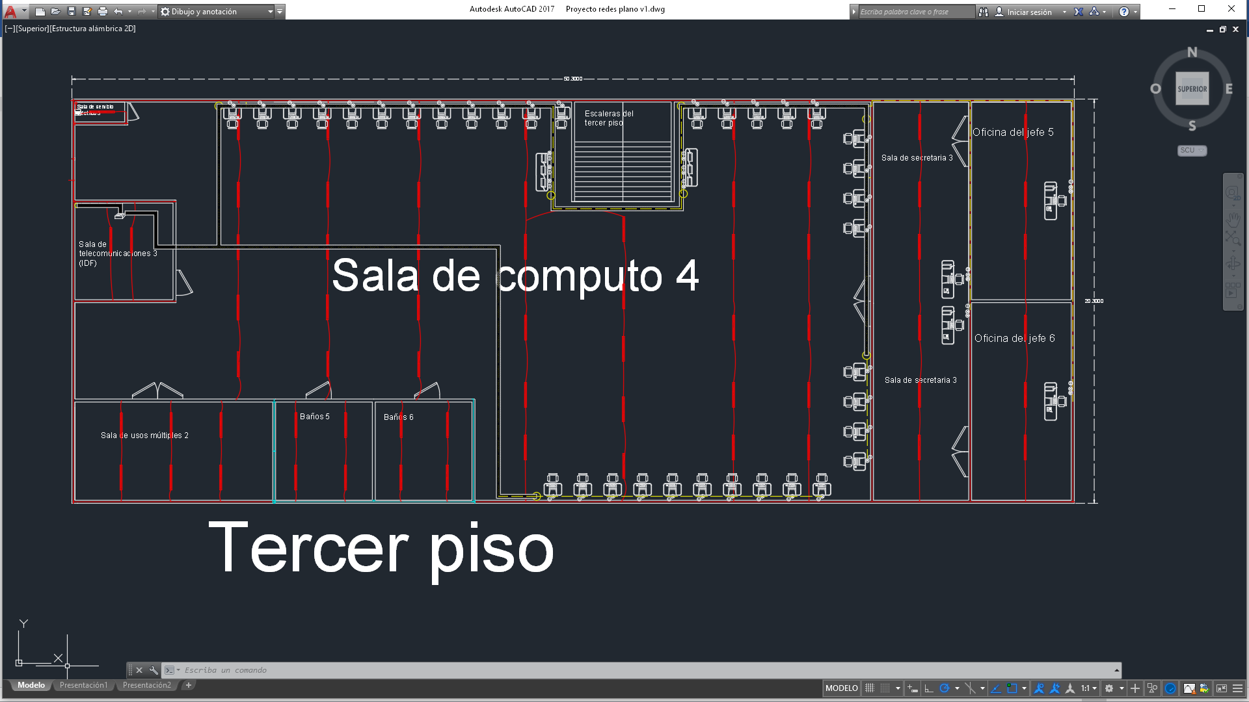

## Capa de medios de red

### Primer piso

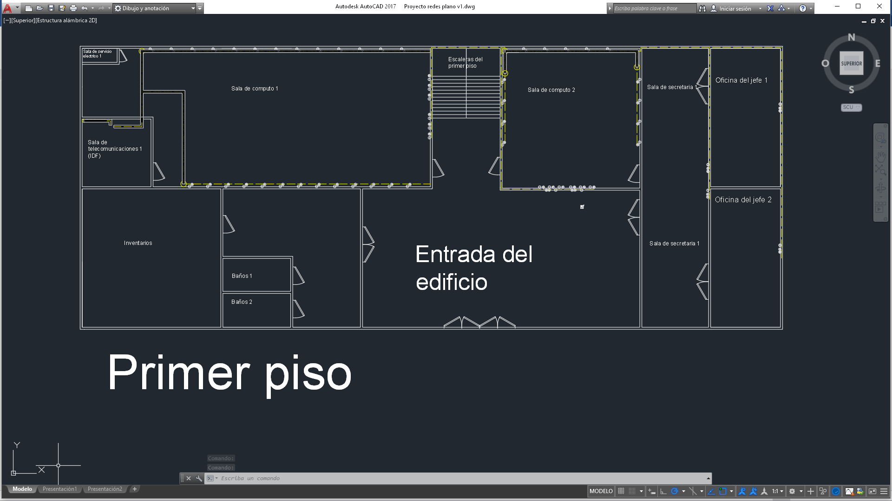

### Segundo piso

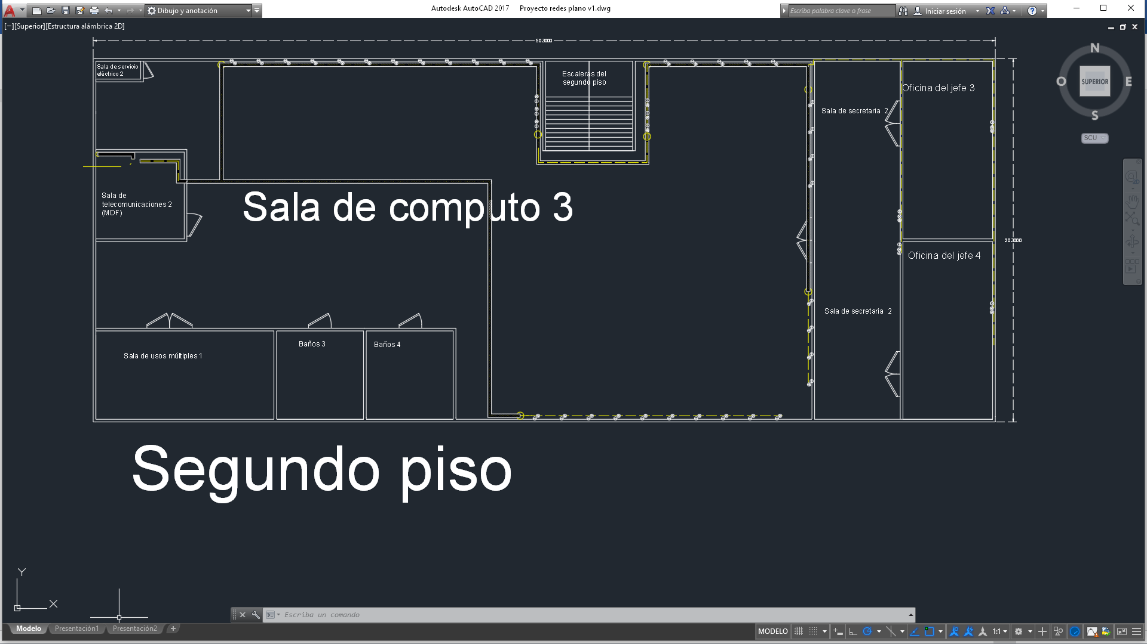

### Tercer piso

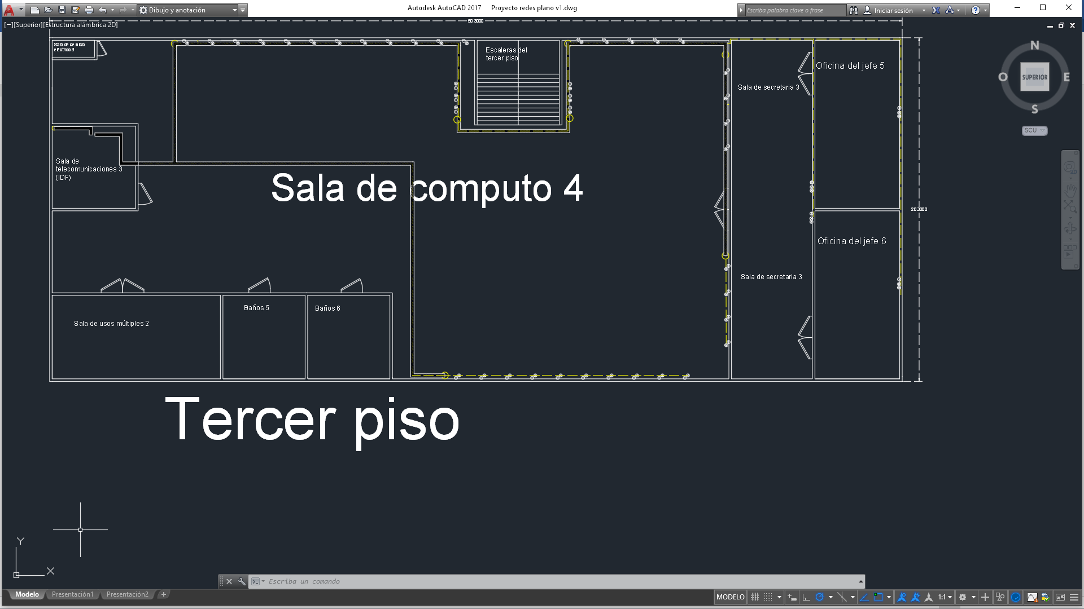

## Capa de edificio

### Primer piso

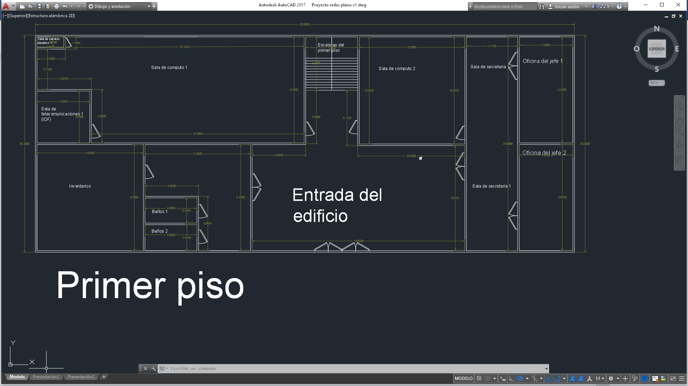

### Segundo piso

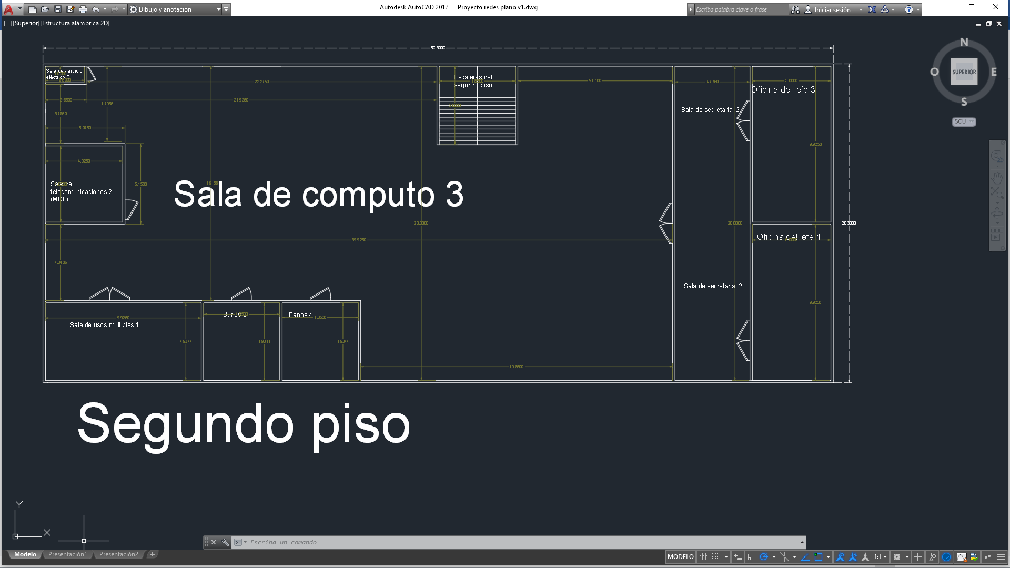

### Tercer piso

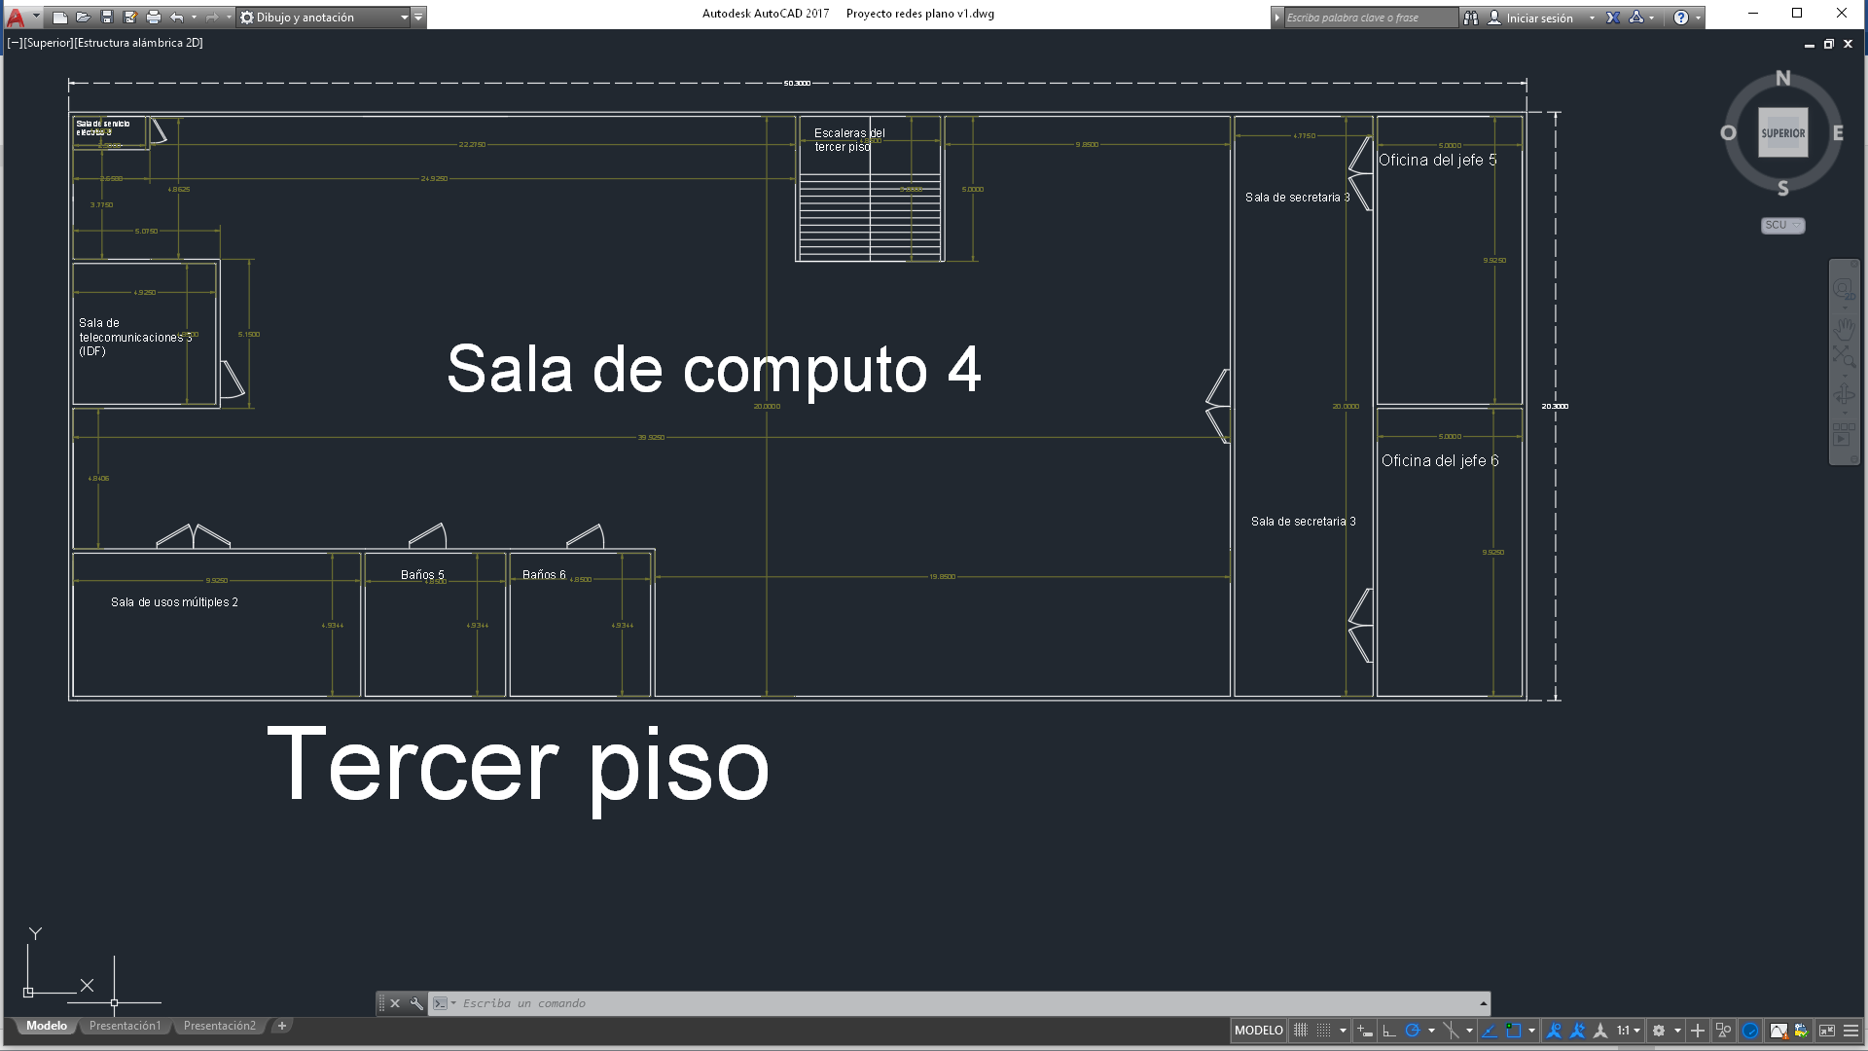

## Capa de luz y agua

### Primer piso

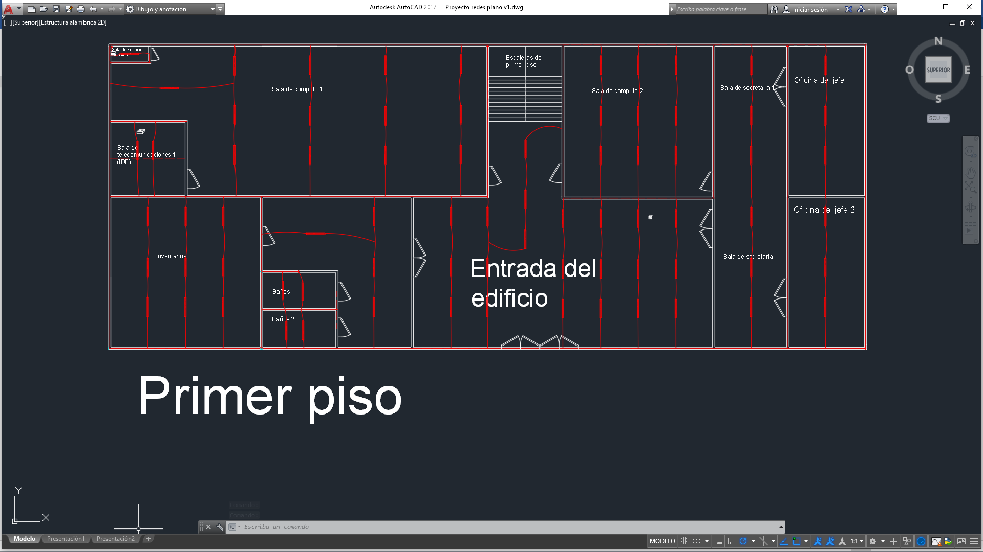

### Segundo piso

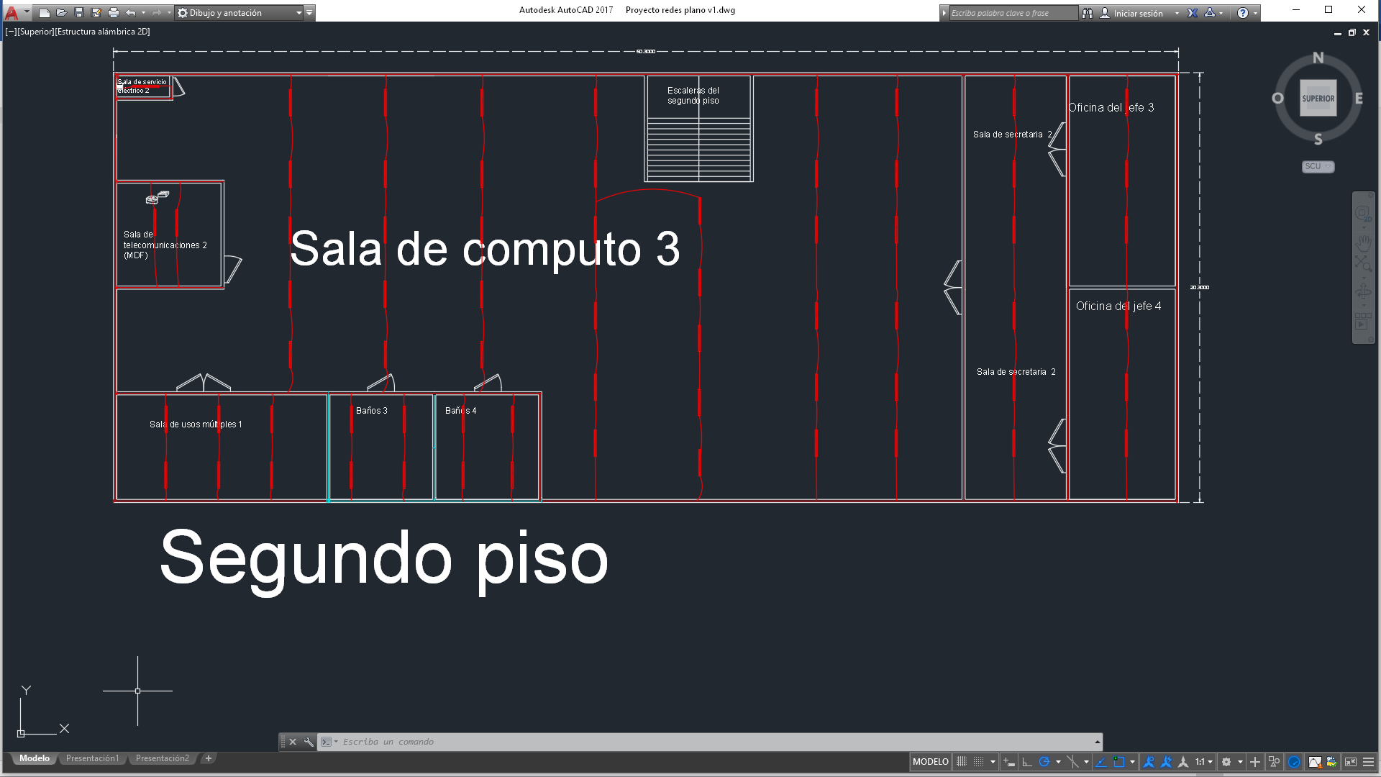

### Tercer piso

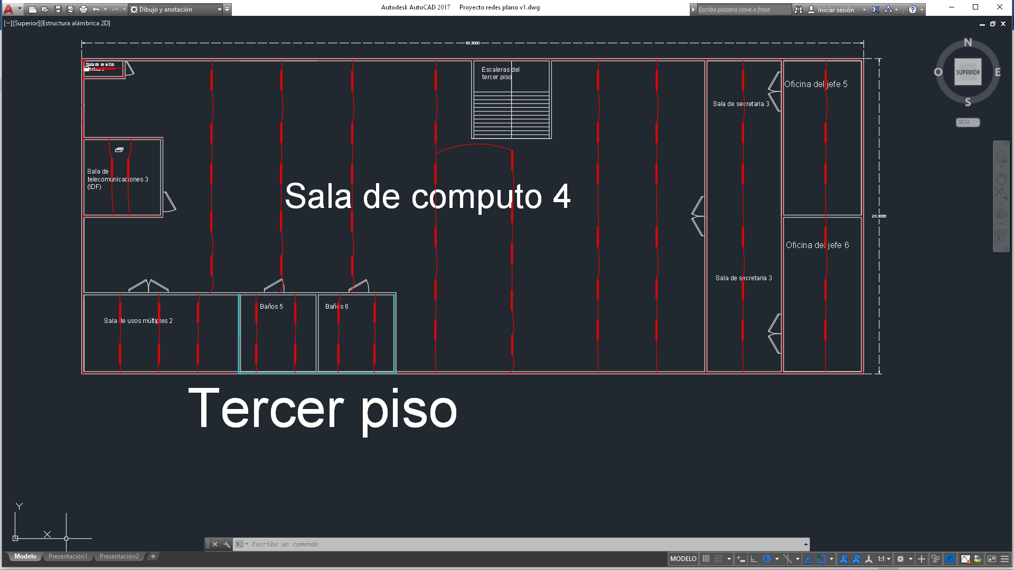

## Capa de dispositivos

### Primer piso

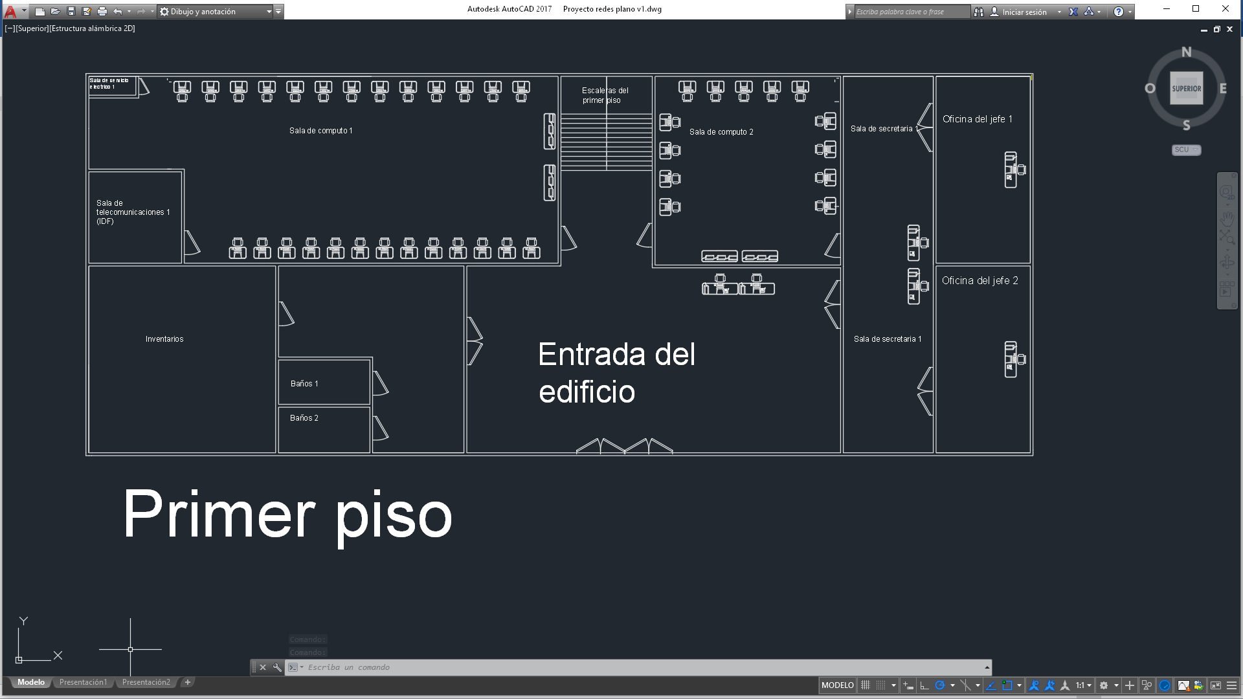

### Segundo piso

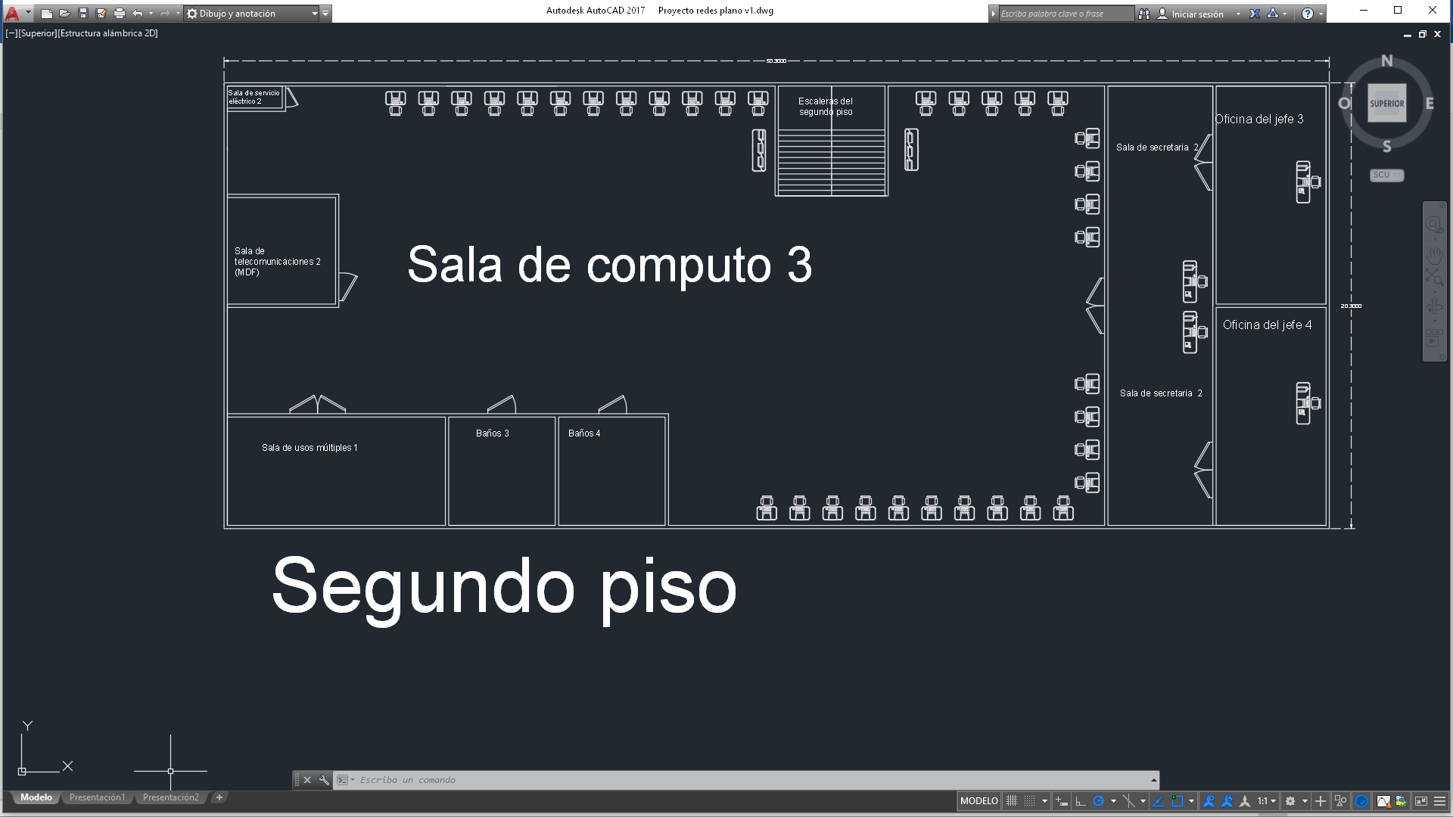

### Tercer piso

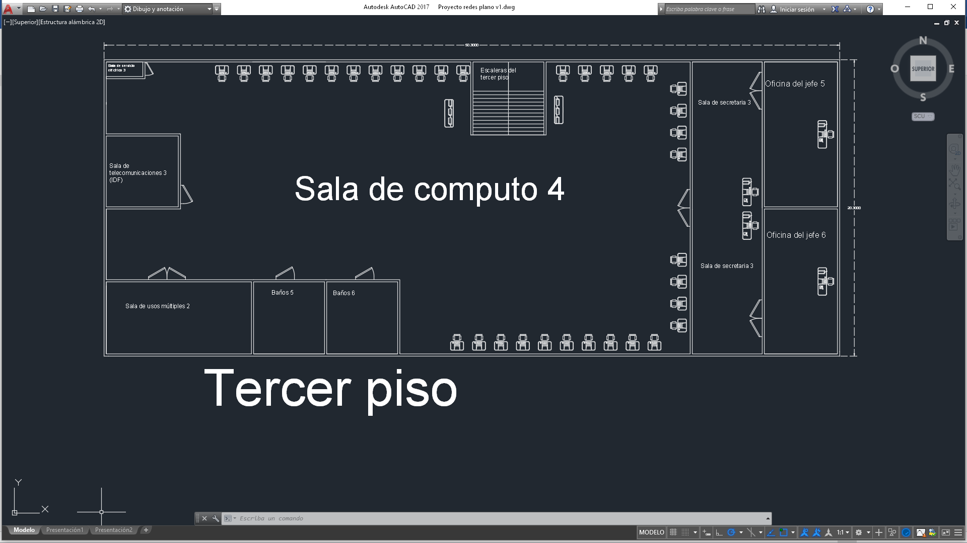

# Conclusiones.

En conclusión, pienso que este proyecto de cableado estructurado podría lograr implementarse porque está diseñado para que si existe un error pueda repararse en un tiempo relativamente corto además que es escalable para futuras necesidades de la empresa. El reto más difícil de este proyecto fue diseñar la distribución de dispositivos y medios tomando en cuenta las necesidades de la empresa.